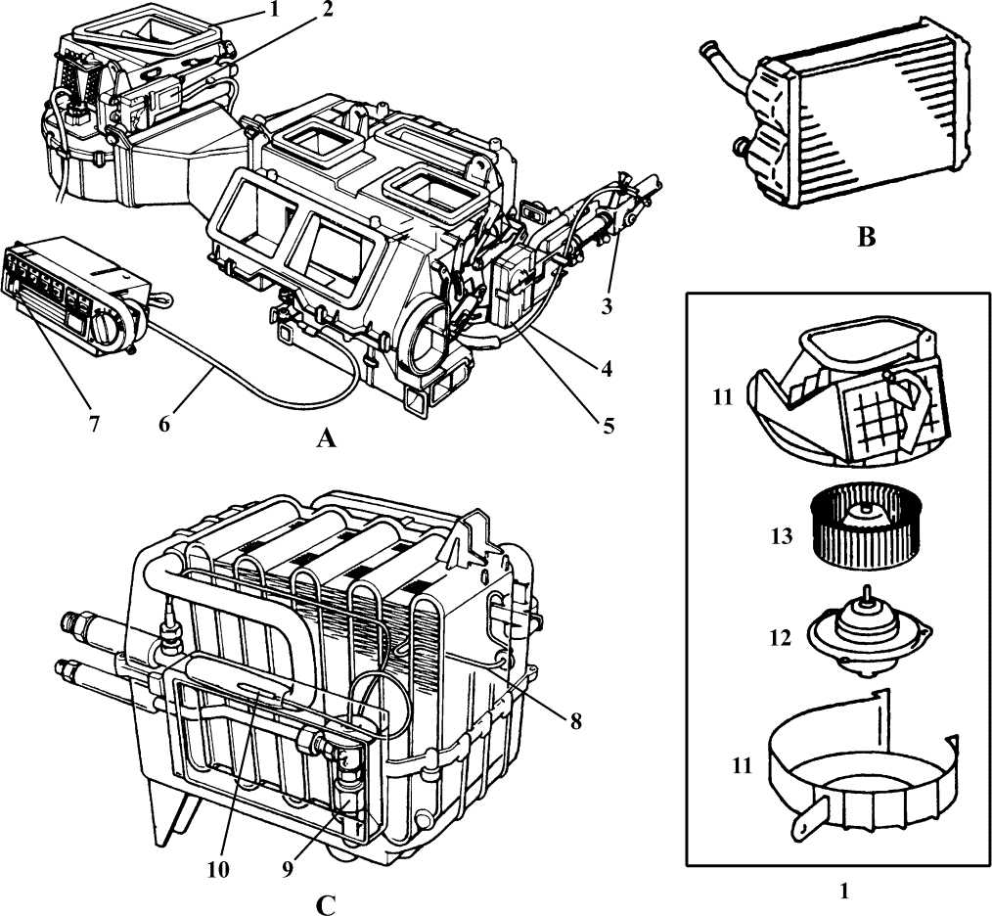

## Fig. 21-7 Evaporator， Heater and Blower

图 21-7 蒸发器、加热器和风机

1. **A/C unit** 空调组件
2. **heater core [radiator]** 加热器芯体
3. **evaporator** 蒸发器
   1. **blower， （blow） fan** 鼓风机

**blower unit** 风机 （QC/T 720-2004 中

5.3）

* 1. **air inlet mode selector motor** 进 气模式选择电动机

**air inlet dampers servomotor** 进气风门伺服电动机

* 1. **water valve** 水 阀
  2. **control cable** 操纵拉索
  3. **air flow mode servomotor** 气流模式控制电动机
  4. **air mix damper control cable** 空 气混合风门操纵拉索
  5. **control panel[assembly]** 控制面板
  6. **evaporator temperature sensor** 蒸 发器温度传感器
  7. **expansion valve** 膨胀阀
  8. **remote bulb** 远置感温包
  9. **blower case** 风机箱
  10. **blower motor** 风机电动机
  11. **fan** 风 扇

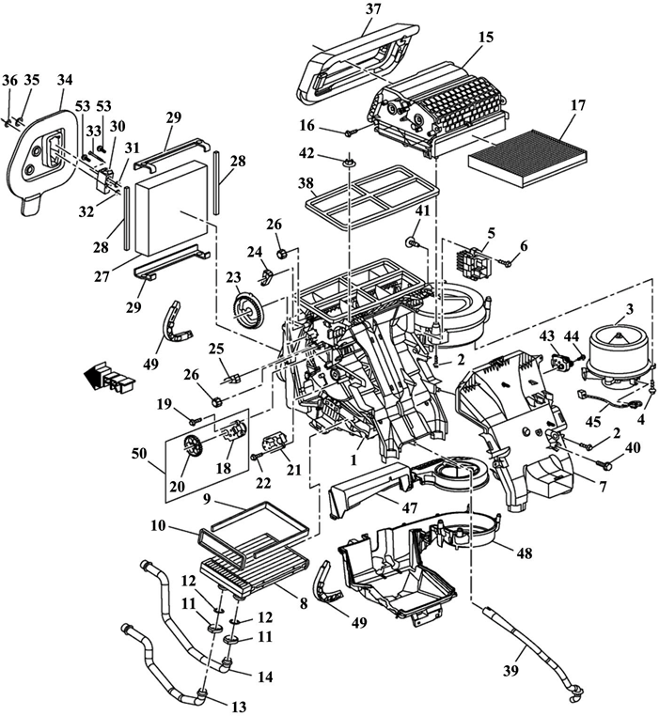

## Fig. 21-8 HVAC Module Assembly

图 21-8 供暖、通风和空调模块总成

**components of HVAC module** 供暖、通风和空调模块部件

**A/C unit** 空调模块

2，4，6，16，19，22，33，40，41，44，53，53 **bolt** 螺栓

9，10，12，28，29，31，31，34，35，36，37，38 **seal**

密封件

**O-ring** O 形 圈

1 **CASE， HTR & A/C EVPR （INCLS 2， 38）** = heater & A/C evaporator case

（incls 2，38） 加热器和空调蒸发器壳体

（包括 2，38）

3 **MOTOR，BLO（W/IMPLR）** = blower

motor （with/impeller） 鼓风机电动机

（带叶轮）

5 **MODULE， HTR & BLO & A/C CONT**= heater & blower & A/C control module 加热器、鼓风机和空调控制模块

1. **OUTLET， F/FLR CNSL RR AIR** =

front/floor console rear air outlet 前 地板控制台后出风口

1. **heater core [radiator]** 加热器芯体

11 **clamp for heater core tube** 加热器芯体管卡箍

1. **heater core inlet tube** 加热器芯体进口管
2. **heater core outlet tube** 加热器芯体出口管
3. **air inlet housing（INCLS 16）** 空气进口壳体（包括 16）
4. **passenger compartment air filter** 乘客区空气滤清器
5. **mode control cam actuator（ PART OF 50 ）**

模式控制凸轮执行器（50 的零件）

1. **mode valve actuator gear （ PART OF 50）** 模式阀执行器齿轮（50 的零件）
2. **temperature valve actuator** 温控阀

执行器

1. **CAM， MODE CONT**= mode control cam 模式控制凸轮
2. **LEVER， VENT VLV**=vent valve lever

通风阀操纵杆

1. **mode valve lever** 模式阀操纵杆
2. **mode valve gear** 模式阀齿轮
3. **A/C evaporator** 空调蒸发器

**evaporator core** 蒸发器芯体

30 VALVE， A/C EVPR THERM EXPN

= A/C evaporator thermostatic expansion valve （TEV） 空调蒸发器热力膨胀阀

39 HOSE， A/C EVPR & BLO MDL DRN

=A/C evaporator & blower drain hose

空调蒸发器和鼓风机模块排水软管

1. **NUT （ HEX-CHROME FINISH ）** = nut（ hex-chrome finish ） 螺母（六角-镀铬光制）
2. **ACTUATOR， AIR INL VLV** = air inlet valve actuator 空气进口阀执行器

45 **WIRE， BLO MOT** = blower motor wire 鼓风机电动机线束

1. **CASE，HTR & A/C EVPR & BLO**

**UPR** =upper case for heater & A/C evaporator & blower 加热器、空调蒸发器和鼓风机上壳

1. **CASE， HTR & A/C EVPR & BLO LWR** =lower case for heater & A/C evaporator & blower 加热器、空调蒸发器和鼓风机下壳
2. **BRACKET， HTR CORE TUBE** = heater core tube bracket 加热器芯体管托架
3. **ACTUATOR， MODE CONT CAM**

**（INCLS 18， 20 ）** = mode control cam actuator 模式控制凸轮执行器（包括 18，20 ）

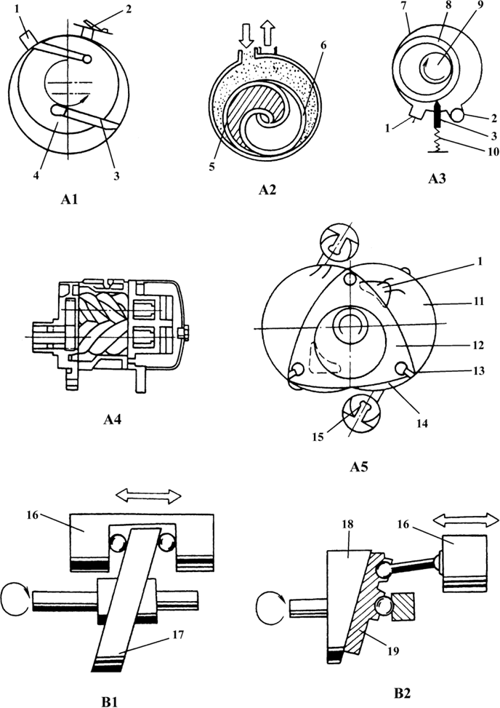

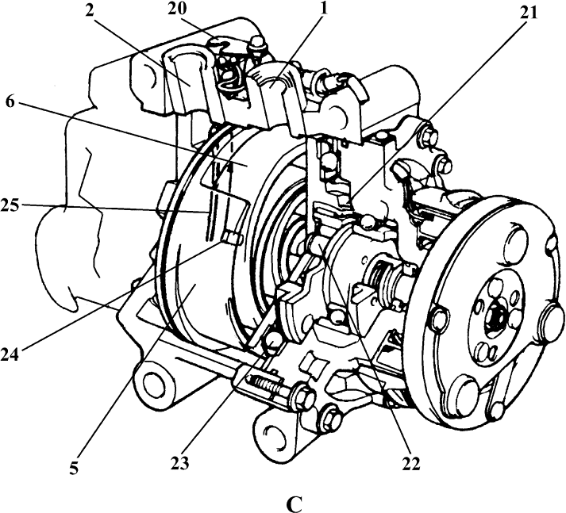

## Fig. 21-9 Types of Compressor

图 21-9 压缩机类型

A **rotary type compressor** 旋转式压缩机

A1 **vane type** 刮片式A2 **scroll type** 涡旋式A3 **roll type** 滚动式A4 **screw type** 螺杆式

A5 **triangular rotor type** 三角转子式

B1 **swash plate type** 摇板式

double-headed swash plate type 双向回转摇板式

B2 **sliding vane type** 斜盘式

C **scroll type compressor** 涡旋式压缩机

1. **suction port** 吸气口
2. **discharge port** 排气口
3. **vane** 刮 片
4. **rotor** 转 子
5. **stationary vane** 定 片
6. **movable vane** 动 片
7. **cylinder （block）** 缸体
8. **roll piston** 滚动活塞
9. **crankshaft** 曲轴
10. **spring** 弹 簧
11. **suction chamber** 吸气腔
12. **triangular rotor** 三角转子
13. **seal** 密封件
14. **discharge chamber** 排气腔
15. **discharge valve** 排气阀

discharge reed valve 排气簧片阀

1. **piston** 活 塞
2. **swash plate** 回转斜盘
3. **driving plate** 传动板
4. **wobble plate** 摇摆斜盘
5. **thermal protector** 热保护器
6. **needle bearing** 滚针轴承
7. **bolt** 螺 栓
8. **ball connector** 球连接器
9. **outlet port** 输出孔
10. **guide valve** 导 阀

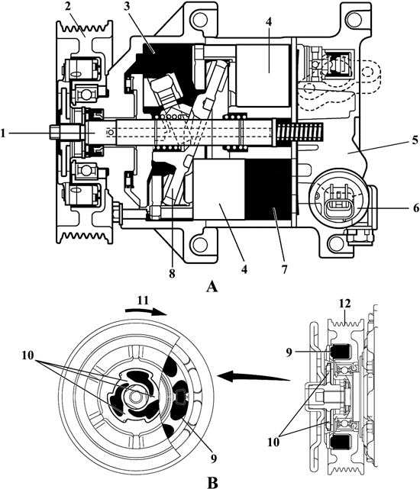

## Fig. 21-10 Variable Displacement Compressor

图 21-10 变排量压缩机

1. **continuously variable capacity type compressor** 连续变排量式压缩机**variable displacement single-headed swash plate type compressor** 单向斜板式变排量压缩机
2. **plastic DL type A/C pulley** 塑料缓冲限制器空调带轮

**DL** = damper limiter 缓冲限制器

**limiter mechanism** 限制器机构

1. **shaft** 轴
2. **A/C pulley** 空调带轮
3. **crank chamber** 曲轴箱
4. **piston** 活 塞
5. **rear head** 后 盖
6. **solenoid control valve** 电磁控制阀
7. **cylinder** 气 缸

8 **lug plate** 凸耳板

**wobble plate** 摇摆斜盘

1. **damper** 缓冲器
2. **spoke portions** 辐条部分
3. **rotate direction** 转动方向
4. **pulley portion** 带轮部分

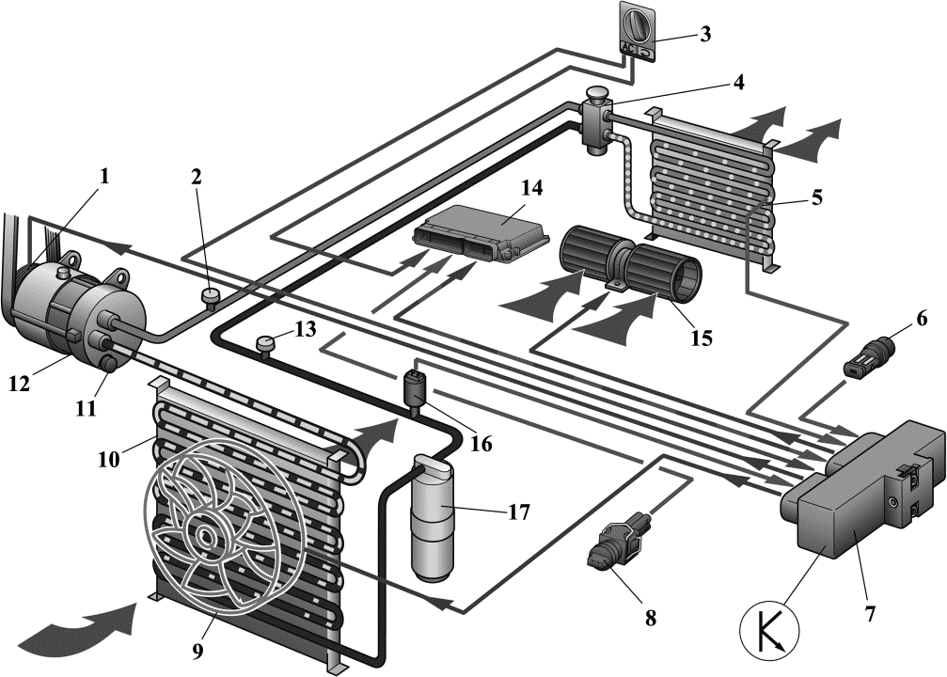

## Fig. 21-11 Typical A/C and Controls（VW）

图 21-11 典型空调及控制装置（大众）

说明：此处“空调”仅指制冷部分。

1. **magnetic clutch** 电磁离合器
2. **low-side service port** 低压侧维修口
3. **A/C controls** 空调控制装置
4. **H-expansion valve** H 形膨胀阀
5. **evaporator temperature switch** 蒸 发器温度开关
6. **ambient temperature sensor** 环 境 温度传感器
7. **A/C control module** 空调控制模块
8. **coolant temperature switch** 冷却液温度开关
9. **fan** 风 扇
10. **condenser** 冷凝器
11. **relief valve** 安全阀
12. **compressor** 压缩机
13. **high-side service port** 高压侧维修口
14. **engine control module** 发动机控制模块
15. **blower** 鼓风机
16. **three function switch** 三功能开关

（高、中、低压传感器）

1. **receiver-drier** 储液干燥器

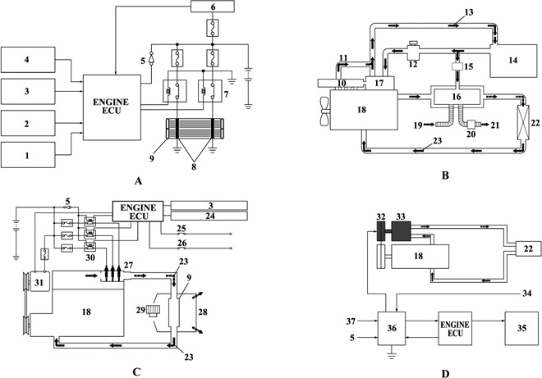

A PTC heater PTC 加热器

## Fig. 21-12 Power Heater

图 21-12 能量加热器

4 **ambient temperature sensor** 环 境 温

**PTC** = positive temperature coefficient 正温度系数

1. **combustion type power heater** 燃 烧型加热器

**fuel fired type heater** 独立燃烧式加热器

1. **electrical power type heater** 电 能 式加热器
2. **viscous-power type heater** 黏液能式加热器

**ENGINE ECU** 发动机 ECU

* 1. **CKP[crankshaft position] sensor** 曲轴位置传感器
  2. **control panel/max hot** 控制板/最大加热
  3. **water temperature sensor** 冷却液温度传感器

度传感器

5 **IG[ignition] switch** 点火开关

6，31 **alternator** 发电机

1. **PTC heater relay** 正温度系数加热器继电器
2. **PTC heater** 正温度系数加热器
3. **heater core** 加热器芯体
4. **common-rail** 共 轨
5. **fuel return pipe** 回油管
6. **fuel sedimenter** 燃油沉淀器
7. **fuel** 燃 油
8. **fuel tank** 燃油箱
9. **fuel pump** 燃油泵
10. **combustion chamber** 燃烧室
11. **feed pump** 供油泵
12. **engine** 发动机
13. **intake air** 进 气
14. **muffler** 消声器
15. **exhaust gas** 排 气
16. **heater core** 加热器芯体
17. **engine coolant** 发动机冷却液
18. **intake air temperature sensor** 进 气温度传感器
19. **max hot switch** （空调）最热开关
20. **headlamp switch** 前照灯开关
21. **glow plug** 电热塞
22. **heater unit** 加热器（组件）
23. **blower** 风 机
24. **heater relay** 加热器继电器
25. **electrical magnetic clutch** 电磁离合器
26. **viscous-power type heater** 黏液能取暖器
27. **heater switch** 加热器开关
28. **injector** 喷油器
29. **heater amplifier** 加热器放大器
30. **A/C clutch signal** 空调离合器信号

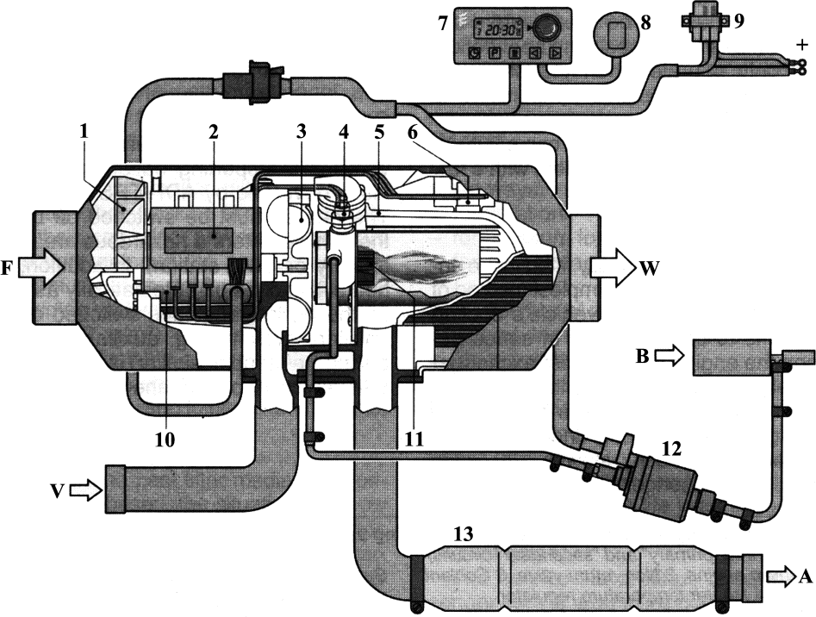

## Fig. 21-13 Combustion Type Heater

图 21-13 燃烧式加热器

**fuel fired heater type** 独立燃烧式暖风装置（QC/T 720-2004 中 4.7.2）

* 1. **exhaust gas** 排 气
  2. **fuel** 燃 料

F **fresh air** 新鲜空气

1. **combustion air** 燃烧空气
2. **heated air** 被加热空气
   1. **heating-air impeller** 加热空气叶轮
   2. **ECU** 电控单元
   3. **combustion-air impeller** 燃烧空气叶轮
   4. **sheathed-element glow plug** 封装式电热塞
   5. **heat exchanger** 热交换器
   6. **flame-failure/overheat sensor** 火焰故障/过热传感器
   7. **module-timer** 定时器模块
   8. **heating/ventilation selector** 加热/通风选择器
   9. **fuse holder** 熔断器支架
   10. **electric motor** 电动机
   11. **burner** 燃烧喷嘴
   12. **metering pump** 计量泵
   13. **exhaust-gas muffler** 排气消声器

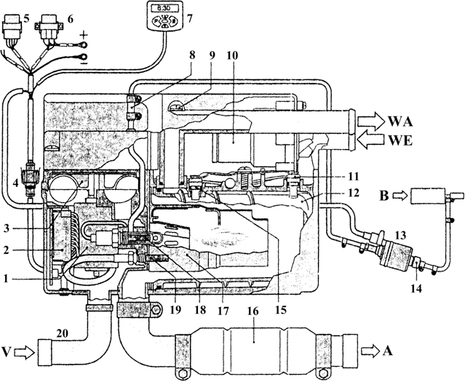

## Fig. 21-14 Coolant Heater

图 21-14 冷却液加热器

**coolant heater** 冷却液加热器

* + 1. **exhaust gas** 排 气
    2. **fuel** 燃 油

V **combustion air** 燃烧空气WA **water outlet** 出水口WE **water inlet** 进水口

1. **electric motor** 电动机
2. **ECU** 电控单元
3. **combustion-air blower** 燃烧空气鼓风机
4. **plug-in connection** 插接器
5. **blower relay** 鼓风机继电器
6. **fuse holder** 熔丝座
7. **mini-timer** 微型时钟
8. **fuel connection** 燃油管连接器
9. **bleed screw** 减压螺钉
10. **water pump** 水 泵
11. **overheating sensor** 过热传感器
12. **heat exchanger** 热交换器
13. **metering pump** 计量泵
14. **pot strainer，installed in metering pump** 过滤罐，安装在计量泵里
15. **temperature sensor** 温度传感器
16. **exhaust pipe with exhaust muffler**

带排气消声器的排气管

1. **burner** 燃烧器
2. **glow element** 预热元件
3. **flame sensor** 火焰传感器
4. **combustion-air hose** 燃烧空气管

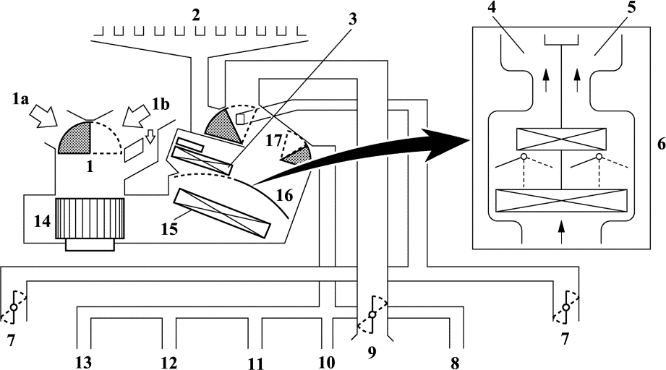

## Fig. 21-15 Mode Position and Damper Operation

图 21-15 模式位置和风门操作

**air mix（ture） type** 空气混合调节型

1. **air inlet control damper** 进气控制风门

**air intake door** 空气进气节气门

（QC/T 720-2004 中 5.1）

1a **FRESH** = fresh air 新鲜空气

1b **RECIRC** = recirculating[recirculates] internal air 车内再循环空气

1. **front defroster** 风窗玻璃除雾器**DUCT， W/S DEFR OTLT**= windshield defroster outlet duct （配件目录用语）前风窗玻璃除霜器出风管
2. **heater core** 加热器芯体
3. **to driver side** 至驾驶员侧
4. **to front passenger side** 至前排乘员处
5. **automatic A/C with left/right indepen- dent temperature controls** 带左/右温度独立控制装置的自动空调
6. **side register** 侧方通风调节器

**side vent** 侧通风口

1. **upper register** 上部通风调节器
2. **center register** 中央通风调节器

10，13 **rear foot well register duct** 后 脚窝可调通风管

1. **right foot well register duct** 右脚窝可调通风管
2. **left foot well register duct** 左脚窝可调通风管
3. **blower motor** 鼓风机电动机
4. **evaporator** 蒸发器
5. **air mixture door** 空气混合调节门

（QC/T 720-2004 中 5.12）

**air mix control damper** 空气混合调节门

1. **mode control door** （通风）模式控

制风门

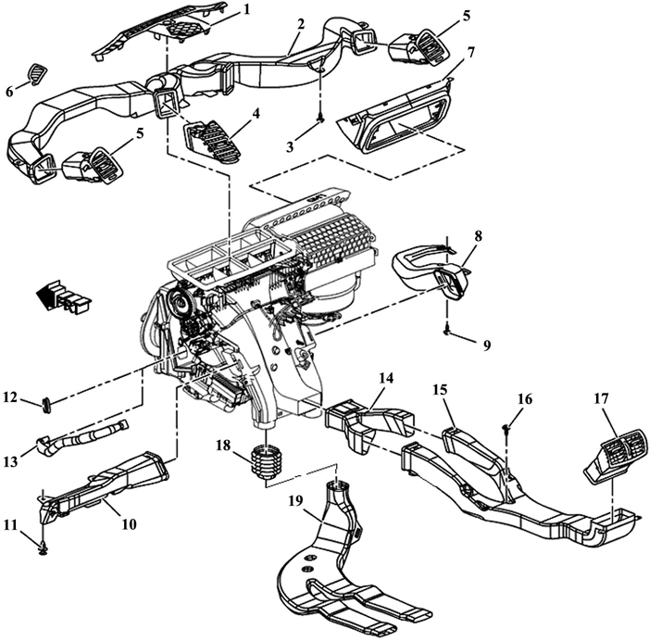

## Fig. 21-16 Air Distribution System

图 21-16 空气分配系统

说明： 参考 2013 通用别克新君威配件目录“EG1-09-002” 中的中、英文。此处先将目录中缩略语按字母顺序全文列出， 以便读者查阅。

**CLG** = cooling 冷却（的）

**CNSL** = console 控制台，副仪表板，落地仪表台

**COMPT** = compartment 室，舱**CTR** = center 中心，中央**DEFG** = defogger 除雾器**DEFR** = defroster 除霜器

**DFL** = deflector 导流器**FLR** = floor 地 板**NOZ** = nozzle 喷 嘴**OTLT** = outlet 出风口

**OTR** = outer 外侧[部]的**RDO** = radio 音响，收音机**RR** = rear 后（方，面，部的） **I/P** = instrument panel 仪表板**SI** = side 侧（的）

**WDO** = window 门 窗

**W/S** = windshield 风窗玻璃

1. **GRILLE， W/S DEFR NOZ** 风窗玻璃除霜器喷嘴格栅
2. **DUCT， I/P OTR AIR OTLT** 仪表板外出风口管道

3，9，16 **BOLT** 螺 栓

4，5 **air outlet （assembly）** 出风口（总成）

1. **HOUSING， I/P CTR AIR OTLT DFL**

仪表板中央出风口导流器壳体

1. **HOUSING， I/P OTR AIR OTLT DFL**

仪表板外出风口导流器壳体

1. **GRILLE， SI WDO DEFG OTLT** 侧窗除雾器出口格栅
2. **INLET， AIR** 进风口

8，10 **DUCT， FLR AIR OTLT** 地板出

风口管道

1. **RIVET** 铆 钉
2. **CAP， I/P COMPT AIR & RDO CLG DUCT** 仪表板舱通风和音响冷却管道盖
3. **DUCT， RDO CLG** 音响冷却管道
4. **DUCT， F/FLR CNSL FRT AIR** 前地板控制台前通风管道
5. **DUCT， F/FLR CNSL RR AIR** 前地板控制台后通风管道
6. **HOUSING， F/FLR CNSL RR AIR OTLT DFL** 前地板控制台后出风口导流器壳体
7. **ADAPTER， FLR RR AIR OTLT DUCT** 地板后出风口管道接头
8. **DUCT， FLR RR AIR OTLT** 地板

后出风口管道

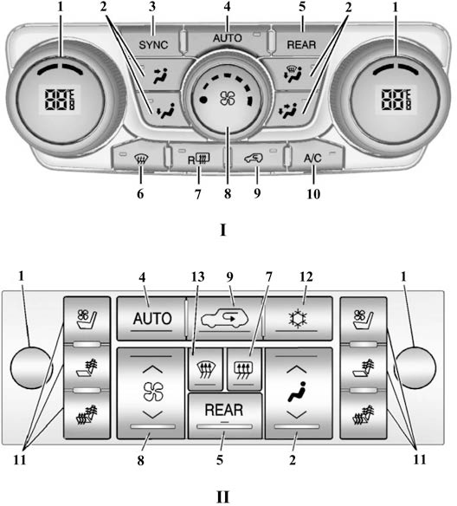

## Fig. 21-17 Climate Control Panel

图 21-17 气候控制板

**A/C control panel** 空调控制板

Ⅰ， Ⅱ **automatic climate** 自动气候控制 Ⅰ **dual automatic climate control system**

双区自动气候控制系统

Ⅱ climate control with cooled and heated seats 座椅调温控制

1. **driver and passenger side temperature controls** 驾驶员和乘员处温度控制器
2. **air delivery mode controls** 空气配送

模式

1. **SYNC** = synchronized temperature 同步温度
2. **AUTO** = auto operation 自动运转
3. **REAR** = rear climate control 后部气候控制器
4. **defrost** 除 霜
5. **rear window defogger** 后风窗玻璃除雾器
6. **fan control** 风扇控制
7. **air recirculation** 空气再循环

10，12 **air conditioning** 空 调

11 climate control with cooled and heated seats 座椅调温控制

13 windscreen demisting and defrosting

风窗玻璃除雾和除霜

# Automotive Electricity and Electronics

**汽车电气和电子设备**

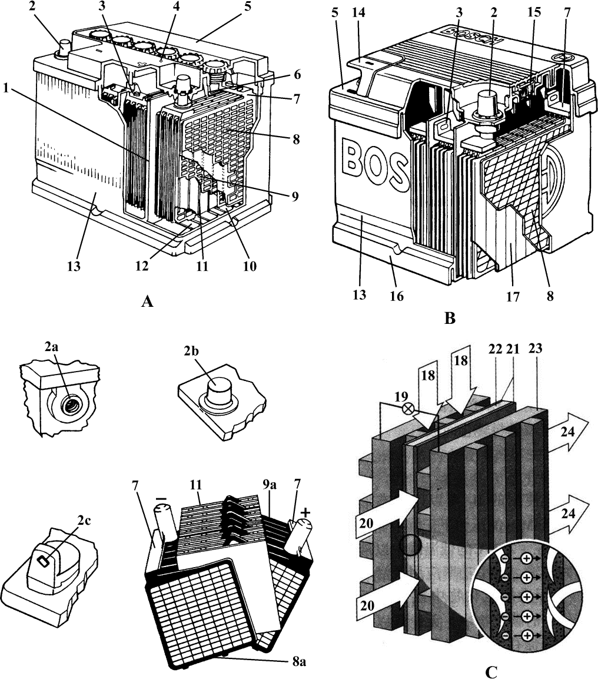

## Fig. 22-1 Battery

图 22-1 蓄电池

参考：GB/T 2900.41-2008《电工术语 原电池和蓄电池》

**说明：（1）“battery** 蓄电池**”**是大家约定俗成的常用语，但不是国家标准用语

**（2）secondary cell** 蓄电池（GB/T 2900.41

-2008 中 482-01-03）。

**（3）battery** 电池 （GB/T 2900.41-2008 中

482-01-04）。

**starter battery** 起动蓄电池（汽车用的蓄电池都是起动蓄电池）

A， B lead dioxide lead battery， lead storage battery， lead（-acid） storage battery铅酸蓄电池

1. **conventional battery** 传统蓄电池
2. **MF battery** = maintenance-free battery 免维护蓄电池（目前乘用车基本都采用免维护蓄电池）

**OEM battery** OEM 蓄电池（如果汽车制造厂装用了博世的蓄电池，那么本图就符合）

1. **polymer electrolyte** 聚合物电解质燃料蓄电池

**FC** = fuel cell（s） 燃料电池

* 1. **cell partition， cell divider** 单元电池隔板
  2. **terminal post， post， terminal， pole** 端子，极端

2a **side terminal** 侧置端子[极端]

2b **post terminal， top terminal** 柱式端子[接头，极桩]

2c **“L” terminal** L 形端子[接头]

* 1. **cell connecting bar [bridge， strip]， cell connector， cell-to-cell connector， connecting bar** 单元电池连接条
  2. **vent （ilation） plug， vent cap** （蓄电池）

通气孔塞，排气帽

* 1. **one-piece cover** 整件式盖

heat sealed cover 热封装盖

**cell lid** 电池盖（GB/T 2900.41-2008

中 482-02-15）

* 1. **electrolyte level mark** 电解液面标记
  2. **plate bridge， plate strap** 极板连接条
  3. **negative plate** 负极板

8a **set of negative plate** 负极板组

negative plate group 负极板群

* 1. **positive plate** 正极板

9a **set of positive plate** 正极板组

positive plate group 正极板群

* 1. **sediment space， sediment chamber**

沉淀室

* 1. **（plate） separator** 隔板
  2. **element rest** （极板）元件支撑台
  3. **battery case[box]** 电池槽[外壳] **case with base-mounting** 底部安装壳体
  4. **terminal-post cover** 端子[接头]盖
  5. **frit** 过滤器板
  6. **bottom mounting rail** 底部安装导轨
  7. **envelope （design） separator** （正极板用的）套[信封]式隔板

separator envelope 隔板套

* 1. **hydrogen** 氢
  2. **electric load** 电负荷
  3. **air（O2）** 空气（氧）
  4. **catalyst** 催化剂
  5. **electrolyte** 电解质
  6. **double plate** 双极板
  7. **water evaporation and relict air** 水蒸气和残余空气

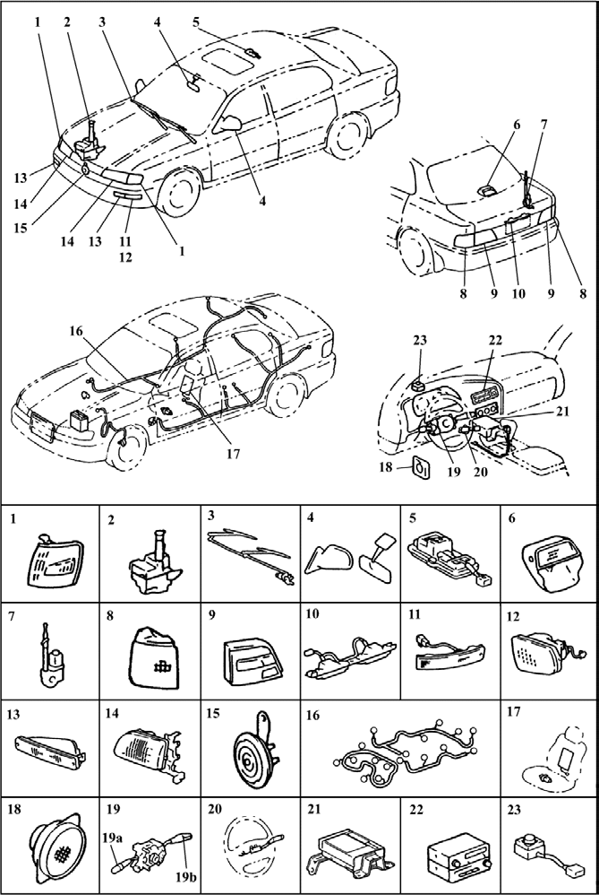

## Fig. 22-2 Index of Automotive Electrical System

图 22-2 汽车电气设备索引

automotive electricity 汽车电气设备automotive electricity and electronics 汽车电气和电子设备

1. **width（-indicator） lamp， clearance lamp [light]， corner marker lamp[light]， position lamp[light]** 示宽灯
2. **windshield washer** 前风窗洗涤器
3. **wiper** 刮水器
4. **mirror** 后视镜
5. **interior lamp[light]， ceiling lamp[light]， dome lamp[light]， roof lamp[light]** 顶灯
6. **center stop lamp [light]** 中间制动灯

**CHMSL** = center high-mounted stop lamp [light] 中间高位制动灯

1. **antenna， aerial** 天线
2. **back-up lamp[light]， reverse lamp， re- versing lamp[light]** 倒车灯
3. **rear combination lamp[light]** 后 组

合灯

1. **license plate lamp [light]， number- plate lamp [light]， registration-plate lamp [1ight]** 牌照灯
2. **side turn signal [indicator] lamp，**

lateral turn[direction] indicator， side direction[turn] indicator lamp， side flasher lamp， side flasher 侧转向信号灯

1. **fog lamp， fog light** 雾灯

front fog lamp [light] 前雾灯

1. **front turn signal lamp** 前转向信号灯
2. **headlamp， headlight** 前照灯
3. **horn** 喇 叭

electric horn 电喇叭

1. **wiring， cabling** 线路

wiring harness， cable harness， cable as- sembly， wire 电线束

1. **seat heater** 座椅加热器
2. **speaker， loudspeaker** 扬声器
3. **combination switch** 组合开关

19a turn signal and light control switch

转向信号和灯光控制开关

19b **wiper switch** 刮水器开关

1. **cruise control** 巡航控制器
2. **air bag ECM** 安全气囊电控模块
3. **radio & tape player** 收放机，收音机和磁带放音机

**radio** 音响，收音机

**compact disc player** CD 播放机，光盘播放机

1. **Conlight** = automatic light control sys- term 照明自动控制装置

**Conlight scanner** 照明自动控制装

置扫描仪

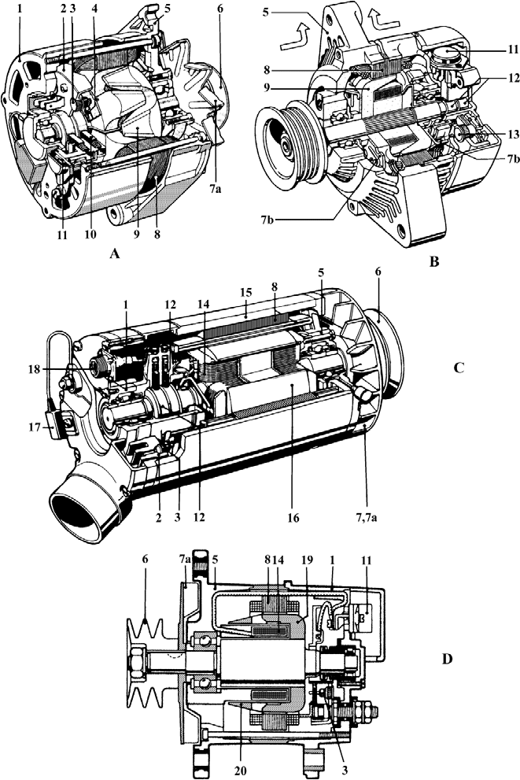

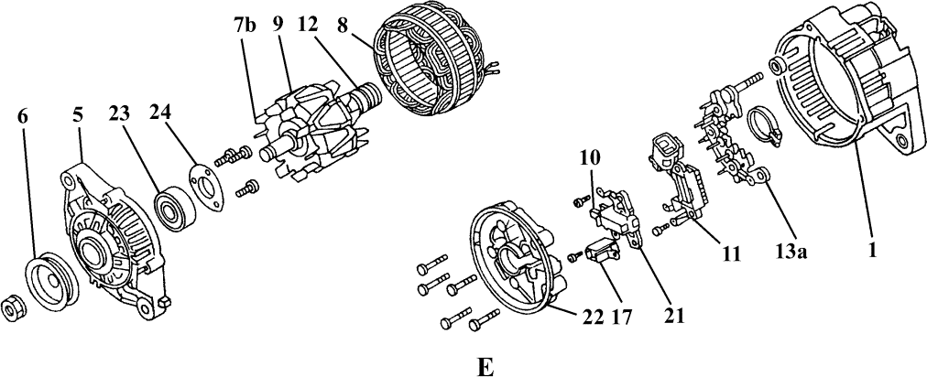

## Fig. 22-3 ALT = Alternator

图 22-3 交流发电机

**AC GEN** = alternating current generator 交流发电机

**generator** 发电机

A **claw-pole alternator** 爪极式交流发电机B **compact alternator** 紧凑型交流发电机C **salient-pole alternator** 凸极交流发

电机 （注：用作大功率发电机）

1. **alternator with windingless rotor** 转子无绕组交流发电机

**brushless alternator** 无刷交流发电机

1. **alternator components** 发电机零部件
2. **slip ring end frame， commutator end bearing bracket， collector-ring end shield， rear end shield， rear housing， rear end cover** 后端盖
3. **heat sink** （整流器）散热板

**rectifier holder** 整流器支架

**rectifier bridge** 整流器电桥

1. **power diode** 功率二极管
2. **exciter diode** 激励二极管
3. **drive end frame[shield， bracket， bearing bracket]， front housing** 前端盖
4. **pulley** 带 轮
5. **fan** 风 扇

7a **external fan** 外装式风扇

7b **internal fan** 内装式风扇

1. **stator** 定 子

**stator assembly** 定子总成

1. **rotor** 转 子

**claw pole** 爪 极

1. **brush， carbon brush** 电 刷
2. **voltage regulator** 电压调节器

IC regulator， solid state regulator， electronic regulator 集成电路调节器transistor regulator， transistorized

（voltage） regulator， breakerless regula- tor 晶体管调节器

built-in voltage regulator 内装式电

压调节器

1. **collector-ring， commutator ring， slip ring** 集电环
2. **diode** 二极管

13a **diode assy.** 二极管总成

1. **excitation winding， field coil** 磁场绕组
2. **casing** 壳 体
3. **salient-pole rotor** 凸极转子
4. **suppression capacitor** 静噪电容器
5. **plug connector** （线束）插座
6. **windingless rotor** 无绕组转子
7. **conductive element** 导电元件
8. **brush holder** 电刷架
9. **fan leader** 风扇导向器
10. **front bearing** 前轴承
11. **bearing retainer** 轴承保持板

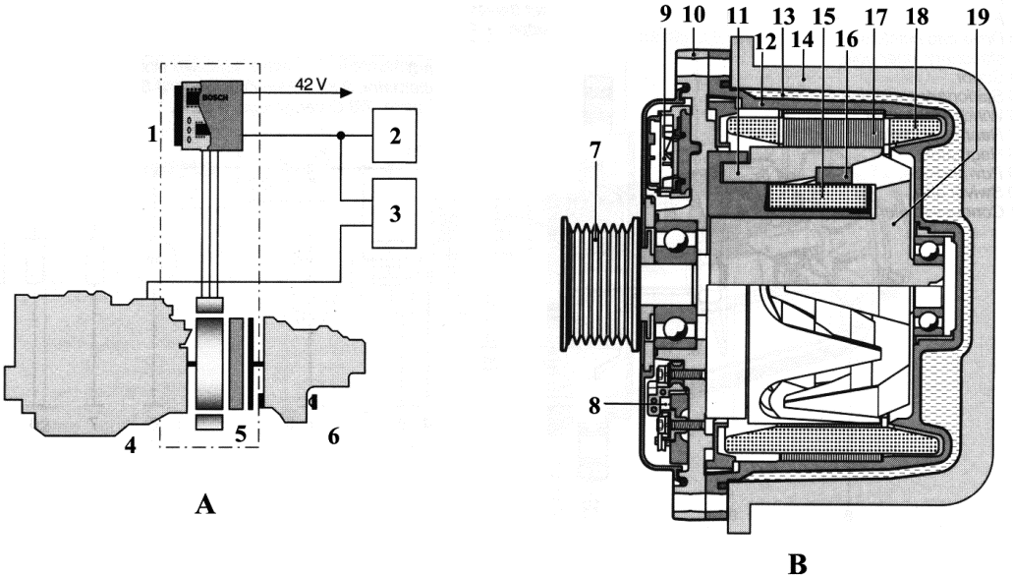

## Fig. 22-4 New Type Alternators

图 22-4 新型发电机

1. **ICSA** = integrated crankshaft-starter alter- nator 集成于曲轴的起动**/** 发电机

（42V 电系）

1. **liquid-cooled compact alternator** 紧 凑式液冷发电机
   1. **ICSA control unit** 集成于曲轴的起动/ 发电机控制模块
   2. **EEM**= electrical energy management 电能管理
   3. **engine control unit** 发动机控制模块
   4. **internal combustion engine** 内燃机
   5. **ICSA**=integrated crankshaft-starter alterna- tor 集成于曲轴的起动/发电机
   6. **transmission** 变速器
   7. **drive-belt pulley** 驱动带轮
   8. **rectifier** 整流器
   9. **regulator** 调节器
   10. **drive end shield** 前端盖
   11. **conductive element** 导 体
   12. **alternator casing** 发电机壳体
   13. **coolant jacket** 冷却液套
   14. **jacket casing for attached mounting**

安装用的套壳

* 1. **stationary excitation winding** 定 子磁场绕组
  2. **nonmagnetic intermediate ring** 无磁中间环
  3. **stator core** 定子铁心
  4. **stator winding** 定子绕组
  5. **windingless rotor** 无绕组转子

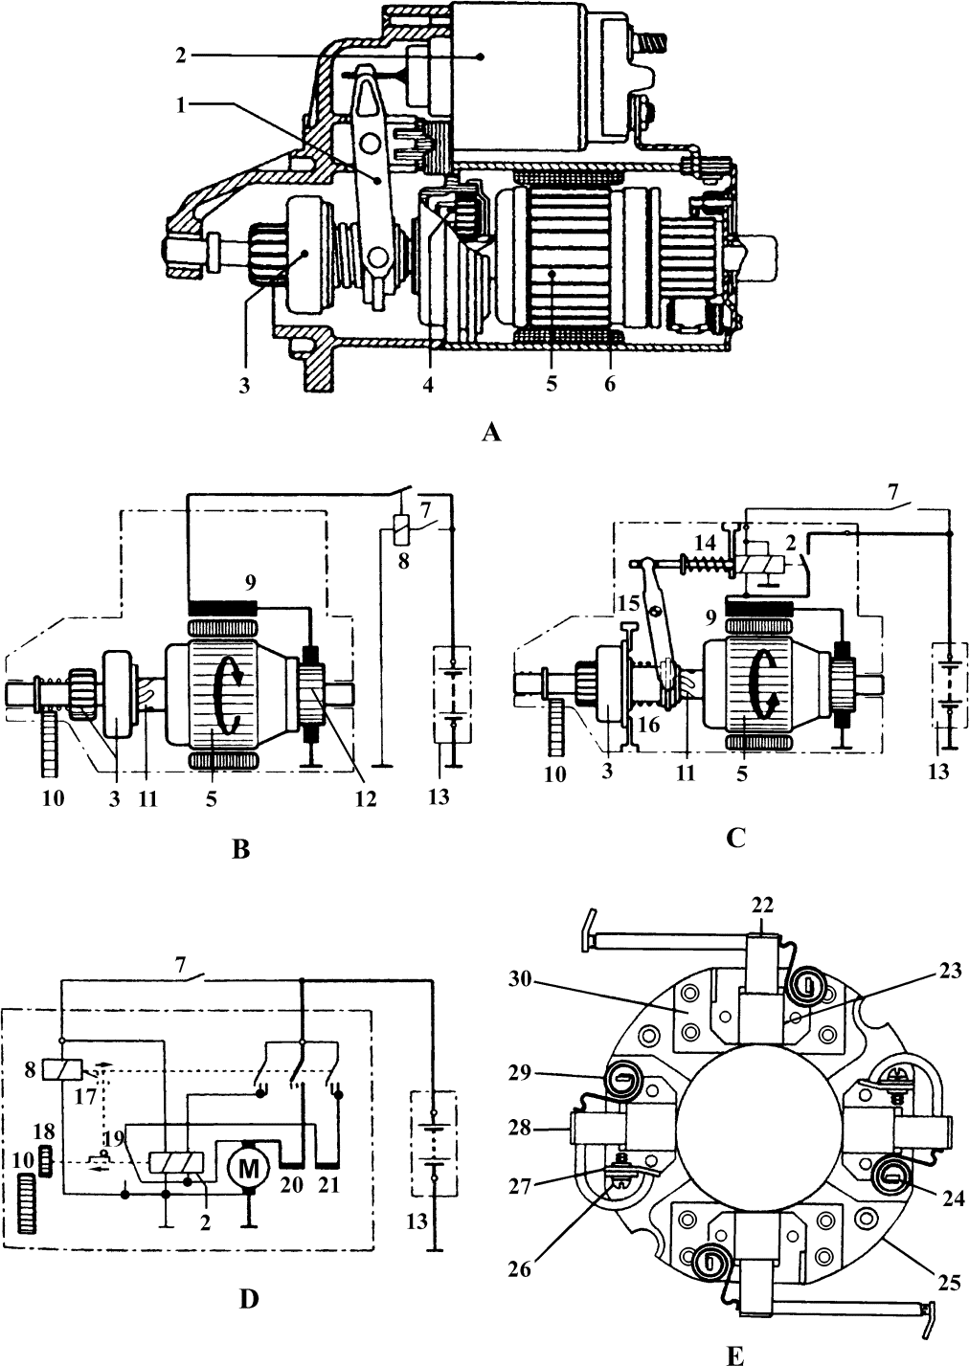

## Fig. 22-5 Starter Diagram

图 22-5 起动机原理图

参考：GB/T 5337-1985《汽车电器、灯具和仪表名词术语》

* + 1. **permanent field starter with reduction planetary gear** 行星齿轮减速永磁起动机

permanent field starter with reduction gear 齿轮减速永磁起动机

* + 1. **inertia drive starter （diagram）** 惯性式

起动机（原理图）

* + 1. **pre-engaged drive starter diagram， solenoid-engaged starter diagram** 电磁啮合式起动机原理图
    2. **sliding gear starter circuit diagram**

齿轮移动式起动机线路图

B， C， D **starting system** 起动系统

* + 1. **brush holder assembly** 电刷架总成

1. **shift lever， drive lever， engaging （shift） lever** 拨 叉
2. **solenoid [magnetic] switch， engagement solenoid switch** 电磁开关
3. **overrunning clutch， one-way clutch**

单向离合器

**overrunning clutch with pinion** 驱 动齿轮式单向离合器

1. **planetary gear， planet gear** 行星齿轮

**reduction gear** 减速齿轮

1. **armature** 电 枢
2. **permanent magnet** 永久磁铁
3. **starting switch** 起动开关
4. **starting relay， starter relay** 起动继电器
5. **excitation winding， field coil** 磁场绕组
6. **ring gear** （飞轮）齿圈
7. **helical spline， spiral spline** 螺旋花键
8. **commutator** 整流子
9. **battery** 蓄电池
10. **return spring** 复位弹簧
11. **shift lever， engaging lever** 拨叉
12. **meshing spring** 啮合弹簧
13. **tripping lever** 跳动杆
14. **pinion** 驱动齿轮
15. **change-over contact** 转换开关触点
16. **series winding** 串联绕组
17. **shunt winding** 并联绕组
18. **insulated brush** 绝缘电刷
19. **brush socket** 电刷座
20. **spring post** 弹簧支柱
21. **brush holder assembly** 电刷架总成
22. **brush screw** 电刷（引线）固定螺钉
23. **terminal tab** 端子引线
24. **grounded brush， earth brush** 搭铁电刷
25. **brush spring** 电刷弹簧
26. **insulation** 绝缘板

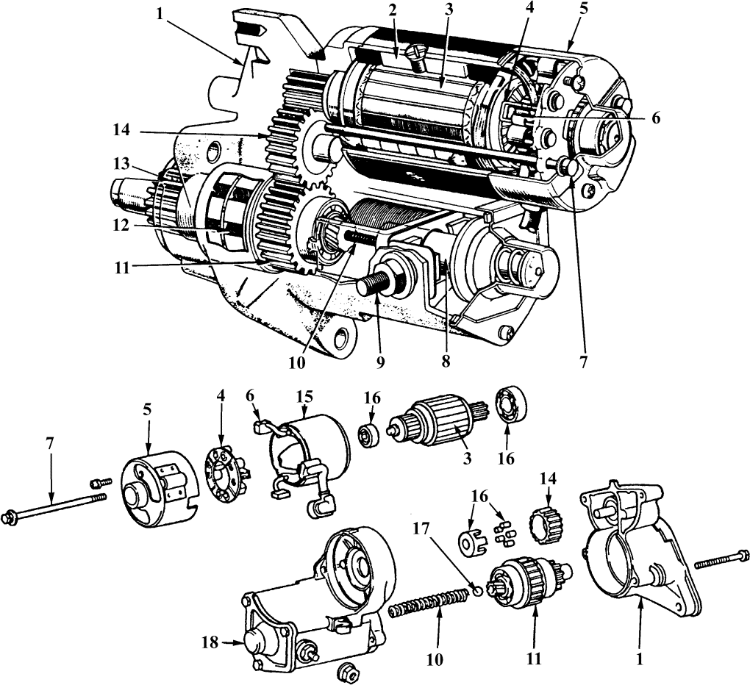

## Fig. 22-6 Reduction Type Starter

图 22-6 减速起动机

gear-reduction starter 减速起动机

1. **starter housing** 起动机壳体

**D.E. housing** = drive end housing 驱动端端盖

1. **field coil， excitation winding** 磁场绕组
2. **armature** 电 枢
3. **brush holder** 电刷架
4. **end cover** 端 盖

**C. E. frame** = commutator end frame

换向器端端盖

1. **brush** 电 刷
2. **through bolt** 贯穿螺栓
3. **plunger** 活动铁心
4. **terminal** 接线柱
5. **plunger return spring** 活动铁心复位弹簧
6. **clutch gear** 离合器齿轮
7. **starting clutch** 起动离合器
8. **drive pinion** 驱动齿轮
9. **idle gear** 中间齿轮
10. **field frame** 磁场框架
11. **bearing** 轴 承
12. **steel ball** 钢 球
13. **magnetic switch， solenoid switch** 电磁开关

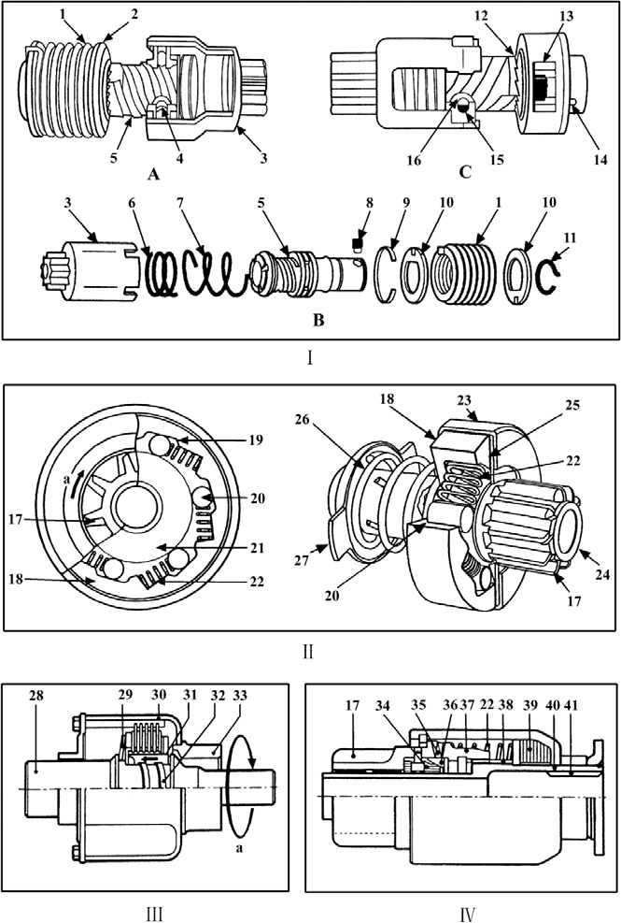

## Fig. 22-7 Types of Starter Clutch

图 22-7 起动机离合器类型

**overrunning clutch** 单向离合器

I inertia clutch， Bendix drive 惯性离合器

1. **Bendix inertia drive** 邦迪克斯[Bendix] 型惯性驱动装置，惯性离合器
2. **Bendix barrel-type starter drive** 邦 迪克斯[Bendix]套筒式起动机驱动装置
3. **Bendix folo-thrus tarter drive** 邦迪克斯[Bendix]跟随推入式起动机驱动装置

Ⅱ **roller-type overrunning clutch** 滚 柱式单向离合器

Ⅲ multi-disc [disk， plate] overrunning clutch， multi-disc clutch 摩擦片式单向离合器

Ⅳ **radial-tooth overrunning clutch** 径向齿单向离合器

a direction of rotation 转动方向

1. **drive spring** 传动弹簧
2. **dental clutch** 齿状物离合器
3. **pinion and barrel** 驱动齿轮和套筒
4. **detent pin** 定位销
5. **screw shaft** 螺杆轴
6. **meshing spring** 啮合弹簧
7. **anti-drift spring** 防振摆弹簧，压紧弹簧
8. **pilot screw， location screw** 定位螺钉
9. **snap spring** 挡 圈
10. **anchor plate** 定位板
11. **lock ring** 卡 环
12. **overrunning clutch** 单向离合器
13. **rubber cushion** 橡胶缓冲器
14. **drive pin** 传动销
15. **lock pin** 锁 销
16. **lock pin detent** 锁销定位爪
17. **pinion** 驱动齿轮
18. **clutch housing** 离合器壳体
19. **roller race** 滚柱座圈
20. **roller** 滚 柱
21. **pinion shaft** 驱动齿轮轴
22. **spring** 弹 簧
23. **shell** 外 罩
24. **bushing** 衬 套
25. **roller retainer** 滚柱保持器
26. **meshing spring** 啮合弹簧
27. **drive plate** 传动板

**drive flange** 传动法兰

1. **drive shaft （connected to pinion）** 驱动轴（连接驱动齿轮）
2. **compression spring** 压紧弹簧
3. **driver with outer plates** 带外摩擦片的传动件
4. **inner clutch race with inner plates**

带内摩擦片的离合器内座圈

1. **helical spline， spiral spline** 螺旋花键
2. **drive end （connected to armature）**

驱动端 （连接电枢）

1. **flyweight** 离心块，重块
2. **radial-tooth** 径向齿
3. **disengaging ring** 分离环
4. **clutch nut** 离合器螺母
5. **helical spline** 螺旋花键
6. **rubber buffer** 橡胶缓冲器
7. **dirt sleeve** 防尘套管
8. **spur toothing** 直齿连接

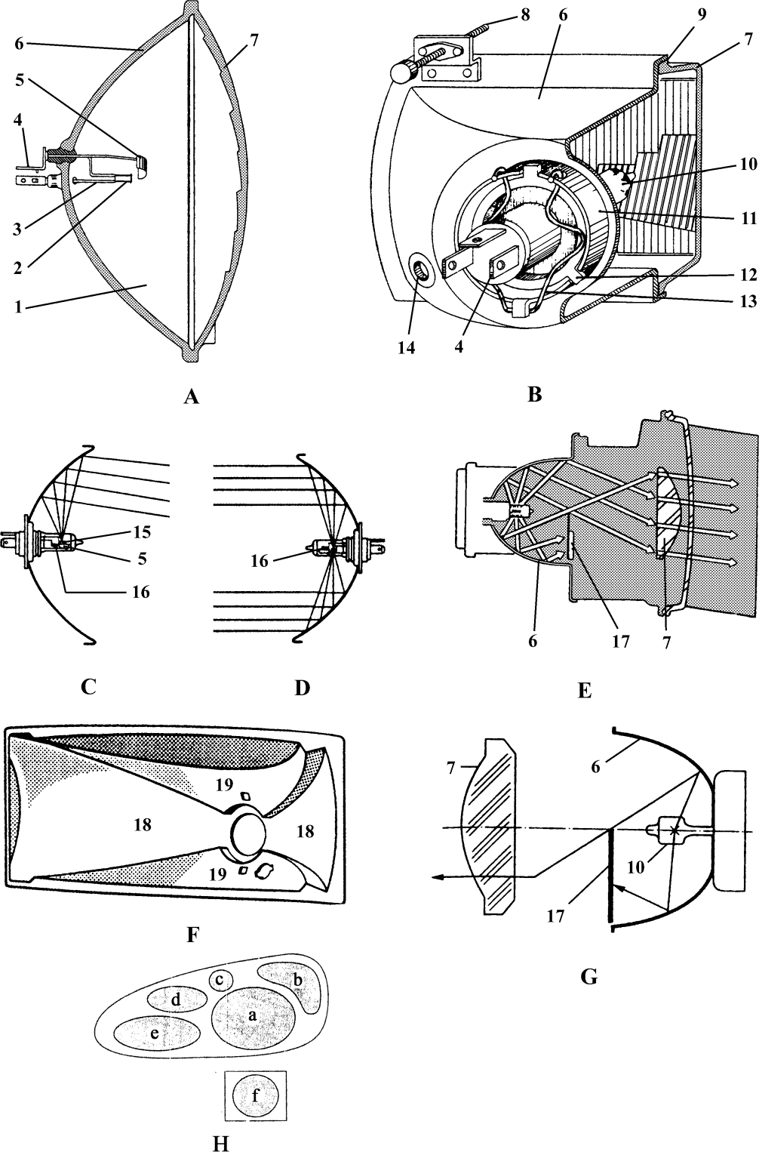

## Fig. 22-8 Headlamp

图 22-8 前照灯

headlamp， headlight 前照灯

1. **sealed beam headlight** 封闭式前照灯**sealed beam headlamp unit [insert]** 封闭式前照灯组
2. **RBH** = replaceable bulb headlight 灯 泡

可换式前照灯

semi-sealed beam headlight， composite headlight 半封闭式前照灯

semi-sealed beam headlamp unit [insert] 半封闭式前照灯组combination headlamp 组合式前照灯

（雾灯或前转向信号灯灯丝安装于前照灯灯丝上侧或下侧）

1. **LB** = lower beam**， LO beam** = lower beam**， passing （- light） beam， dimmed beam， dipped beam** 近光
2. **HB**= high beam**， driving light （beam）， upper beam， main beam** 远光
3. **PES headlight** = poly ellipsoid system headlight 多椭圆式前照灯

A～E **halogen headlight** 卤素前照灯

1. **confocal reflector** 共焦反射镜
2. **PES reflector** 多椭圆式反射镜（参阅本图“E”）
3. **headlamp and lights at the vehicle front end** 车头部前照灯及其他灯
4. **low-beam headlamp** 近光前照灯
5. **turn signal lamp** 转向信号灯
6. **position/parking lamp** 位置**/**驻车灯d **daytime running lamp** 日间行车灯e **high-beam headlamp** 远光前照灯f **fog lamp [light]** 雾灯
7. **gas-filled interior** 充气内腔
8. **filament** 灯丝
9. **lead-in-wire support** 引入线支撑
10. **connecting lug** 插接片

**terminal** 端 子

**cap terminal** （灯头）插座端子

1. **filament shield， screen， shield** 配光屏
2. **aluminized glass reflector** 镀铝玻璃反射镜

**reflector** 反射镜

1. **lens， glass lens** 配光镜（注：目前配光镜很多是用塑料制作的）
2. **horizontal and vertical adjuster** 水平和垂直调节器
3. **sealing cement** 密封（粘结）剂
4. **headlight （glass） bulb** 前照灯灯泡
5. **bulb holder， bulb socket， lamp holder， lamp socket** 灯泡座
6. **bulb location lug** 灯泡定位凸耳
7. **spring retainer** 弹簧卡子
8. **side light aperture** 前小灯口

fog lamp bulb aperture 雾灯灯泡口

1. **low-beam filament** 近光灯丝
2. **high-beam filament** 远光灯丝
3. **light shield， shield** 遮光罩
4. **basic reflector** 主反射镜
5. **supplementary reflector** 副反射镜有关术语：

① **external mounted headlamp** 外装式前照灯（整灯外露）

② **flush mounted headlamp** 内装式前照灯（装饰圈与配光镜外露，灯壳内嵌）

③ **concealed headlight， retracted head- light** 隐藏式前照灯（不用时藏入前照灯门后面，使用时此门自动开启）

④ **headlamp door** 前照灯门（参阅

“③”）

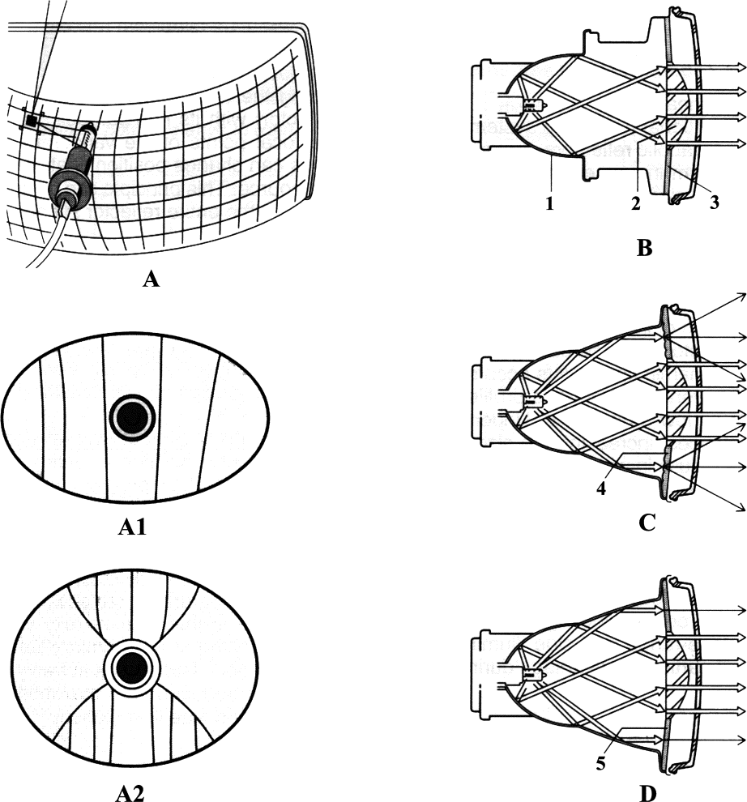

## Fig. 22-9 Types of Reflectors

图 22-9 反射镜类型

* 1. **HNS reflector** 均匀数字计算表面反射镜

**HNS** = homogeneous numerically calcu- lated surface 均匀数字计算表面**facet-type reflector** 小平面式反射镜

A1 **vertically partitioned** 垂直分割

A2 radially and vertically partitioned 径向和垂直分割

* 1. **PES reflector** 多椭圆面系统反射镜
  2. **PES** = poly ellipsoid system 多椭圆

面系统

* 1. **PES with ring parabola and lens** （反射镜）带状抛物面和透镜的多椭圆面系统

1. **reflector** 反射镜
2. **objective** 物 镜
3. **screen** 屏
4. **profiled inner lens** 仿形内透镜
5. **partially metalized inner lens** 局 部 喷涂金属的内透镜

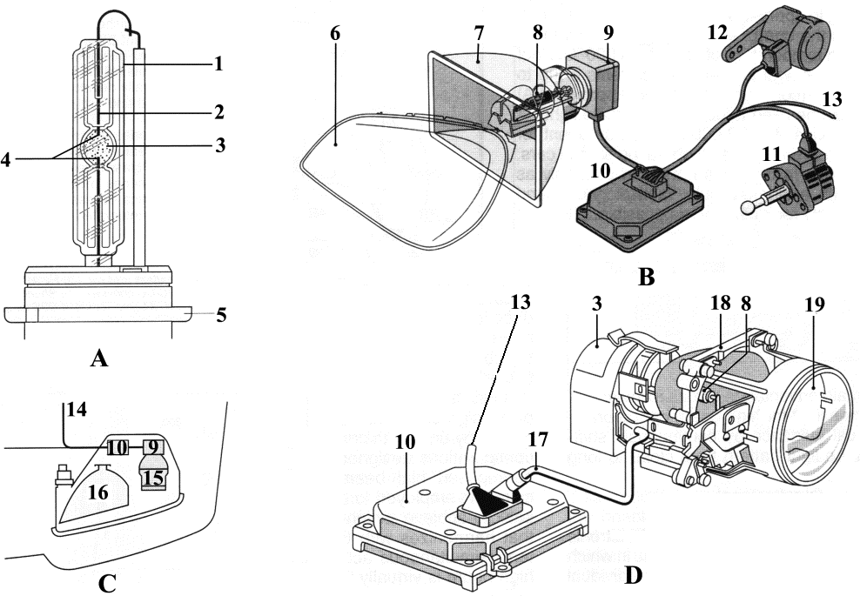

## Fig. 22-10 Litronic Headlamp（1）

图 22-10 光电子前照灯（1）

* 1. **D2S gas-discharge lamp** D2S 型气体放电灯泡
  2. **reflection-type headlamp with integr- ated dynamic headlamp** 集成动态调平控制的反射式前照灯
  3. **quad-headlamp system Litronic** 光 电

子四前照灯系统

* 1. **PES-design headlamp** 多椭圆式前照灯

1. **UV inert-gas bulb** UV 惰性气体灯泡

**UV**=ultra violet 紫外线

1. **lead-in insulator** 引入绝缘体
2. **discharge chamber** 放电室
3. **electrodes** 电 极
4. **lamp socket** 灯 座
5. **lens with or without scatter optics** 带

或不带散射镜片的透镜

1. **reflector** 反射镜
2. **gas-discharge lamp** 气体放电灯
3. **ignition unit** 触发模块
4. **ECU** 电控模块
5. **stepping motor** 步进电动机
6. **axle sensor** 轴传感器
7. **to vehicle electrical system** 接车辆电气系统
8. **vehicle electrical system** 车辆电气系统
9. **optical system** 光学系统
10. **halogen high beam/auxiliary driving lamp** 卤素远光灯**/**辅助驾驶灯
11. **shielded cable** 屏蔽电缆
12. **projection module** 投射模块
13. **lens** 透 镜

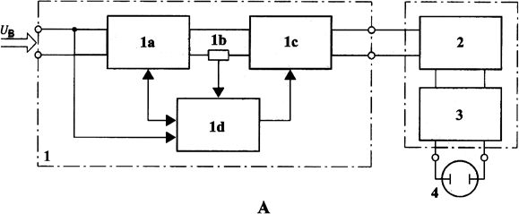

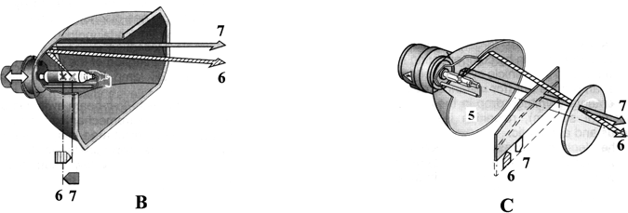

## Fig. 22-11 Litronic Headlamp（2）

图 22-11 光电子前照灯（2）

* 1. **electronic ballast unit for 400Hz AC power supply and pulse ignition of the bulb 400Hz** 400Hz 交流电源及脉冲点火灯泡电子镇流模块

*UB* **battery positive voltage** 蓄电池电压

* 1. **Bi-Litronic “ reflection”** 双光电子反射式
  2. **Bi-Litronic “projection”** 双光电子投射式

1. **ECU** 电控单元

1a **DC/DC converter** 直流/直流转换器

1b **shunt** 分流器

1c **DC/AC converter** 直流/交流转换器

1d **microprocessor** 微处理器

1. **ignition unit** 触发单元
2. **lamp socket** 灯 座
3. **D2S gas-discharge lamp** D2S 型气体放电灯泡
4. **reflector** 反射镜
5. **low（er） beam** 近光
6. **high beam** 远 光

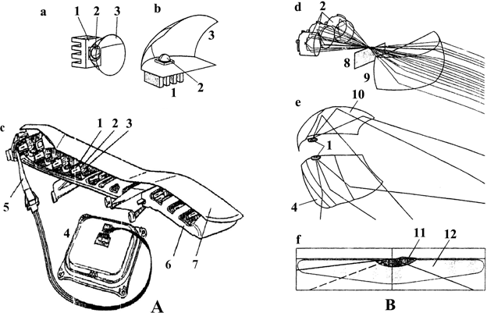

## Fig. 22-12 LED lamp

图 22-12 LED灯

|  |  |  |  |
| --- | --- | --- | --- |
| A | **LED lamp** LED 灯 | 1 | **heat sink** 散热器 |
| a | **with attachment optics** 带附加光学件 | 2 | **LED** 发光二极管 |
| b | **with reflector** 带反射镜 | 3 | **optics** 光学件 |
| c | **daytime running lamp with LED lamp** | 4 | **ECU** 电控单元 |
|  | LED 日间行车灯 | 5 | **flex board** 挠性板 |
| B | **LED low-beam headlamp** LED 近光灯 | 6 | **holder** 托 板 |
|  | **interaction of projection and reflection** | 7 | **cover** 盖 |
|  | **systems** 投射和反射装置相互作用 | 8 | **light shield for light-dark cutoff** 明 |
| d | **projection system for the spot** 点 投 射 |  | 暗边（分）界线用遮光罩 |
|  | 装置 | 9 | **projection system** 投射装置 |
| e | **reflection system for the basic light** 主 | 10 | **reflector** 反射镜 |
|  | 光反射装置 | 11 | **spot** 光 点 |
| f | **total light distribution** 光的总分布 | 12 | **basic light** 主 光 |

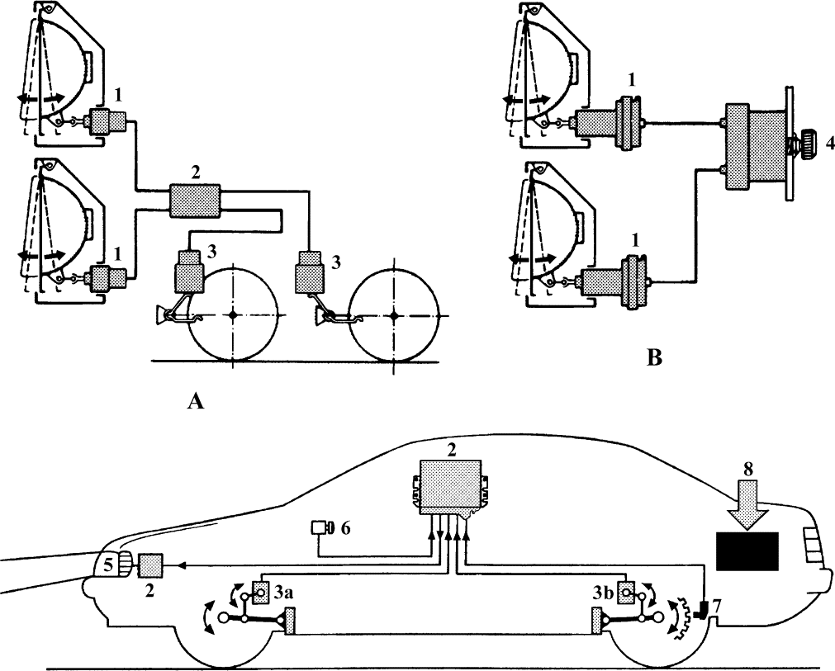

Fig. 22-13 Headlamp Vertical - Aim Control

图 22-13 前照灯竖向对光调节装置

**headlamp beam level control （system）** 前照灯光束调平控制装置

1. **automatic leveling control** 自动调平装置
2. **manual leveling control** 手动调平装置
   1. **adjustment actuator** 调节执行器
   2. **headlamp beam level control ECU**

前照灯光束调平控制电控单元

* 1. **level sensor** 水平传感器

**height control sensor** 高度调节传感器

3a **front-axle sensor** 前桥传感器

3b **rear-axle sensor** 后桥传感器

* 1. **switch** 开 关

**manual knob** 手动旋钮

* 1. **headlamp** 前照灯
  2. **light switch** 灯光开关
  3. **wheel-speed sensor** 轮速传感器
  4. **load** 负 载

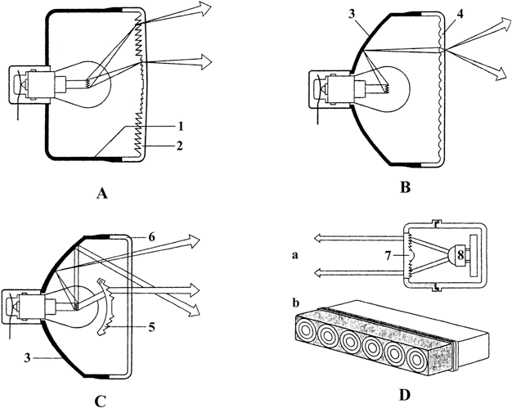

## Fig. 22-14 Types of Lamps

图 22-14 车灯类型

1. **lamp with Fresnel optics** 带菲涅耳[Fresnel] 镜片灯（注：使用 Fresnel 反射，会使材质显得与真实世界的现象更接近）
2. **lamp with reflector optics** 带反射镜镜片灯
3. **free-form lamp with Fresnel cap** 带菲涅耳[Fresnel]罩的自由形灯
4. **LED lamp with Fresnel lens** 带 菲 涅耳[Fresnel] 配光镜的发光二极管灯
5. **vertical section** 竖剖面
6. **overhead view** 俯视图
   1. **housing** 灯壳
   2. **lens with Fresnel optics** 带菲涅耳

[Fresnel] 镜片的配光镜

* 1. **reflector** 反射镜
  2. **lens with cylindrical dispersion elements**

带柱形散射元件的配光镜

* 1. **Fresnel cap** 菲涅耳[Fresnel]罩
  2. **clear lens** 透明配光镜
  3. **Fresnel lens** 菲涅耳[Fresnel]配光镜
  4. **LED** = light emitting diode 发光二极管

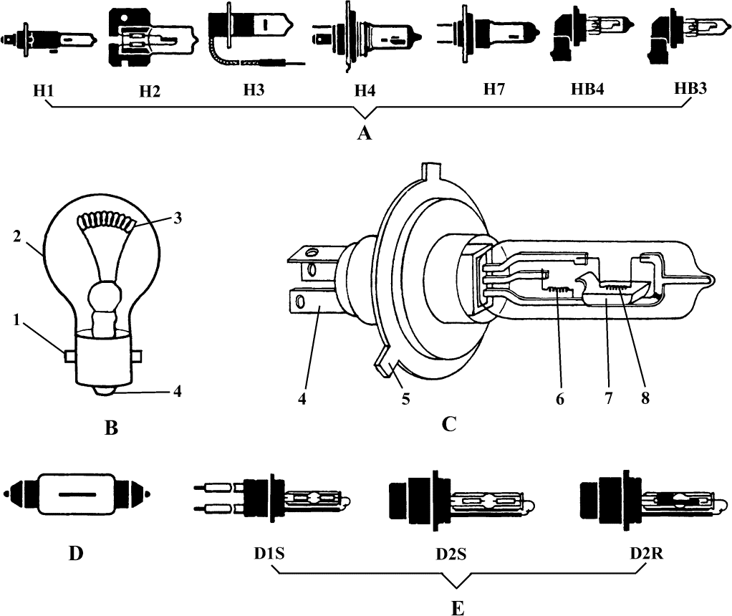

## Fig. 22-15 Bulb

图 22-15 灯泡

**light bulb** 灯 泡

* + 1. **halogen bulb** 卤素灯泡

tungsten-halogen bulb 卤钨灯泡

（注：H1～H4、H7、HB4 和 HB3 是欧洲经济委员会（ECE）对卤素灯泡的简称）

* + 1. **single filament bulb** 单丝灯泡**single-contact small bayonet cap bulb** 单接点小卡口灯头灯泡
    2. **double filament bulb** 双丝灯泡

prefocus tungsten-halogen bulb 定 焦卤钨灯泡

* + 1. **festoon bulb** 花彩灯泡
    2. **gaseous-discharge bulb** 气体放电灯泡

**litronic bulb** 光电子灯泡

（D1S、D2S、D2R 是带镇流装置的气体放电灯泡的型号）

A～E **replaceable bulb** 可换式灯泡

* + - 1. **location pin， indexing pin** 定位销

bayonet cap [holder] 卡口灯头

* + - 1. **envelope** 灯泡壳
      2. **filament** 灯 丝
      3. **contact** 接头，接点
      4. **location lug** 定位凸耳
      5. **high-beam filament** 远光灯丝
      6. **filament shield** 配光屏
      7. **low-beam filament** 近光灯丝

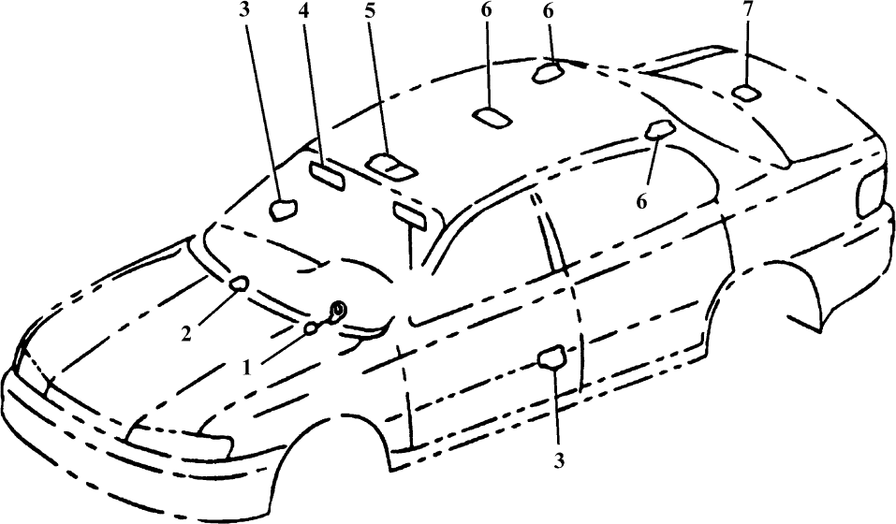

## Fig. 22-16 Interior Lamp [Light]

图 22-16 内部照明灯

1. **key cylinder lamp** 钥匙筒灯

**ignition switch lamp** 点火开关照明灯

1. **glove box[compartment] lamp** 杂 物箱灯
2. **courtesy light[lamp]， step lamp [light]**

踏步灯，门控灯

1. **vanity lamp[light]** 梳妆灯，化妆照明灯（常装在车内后视镜处）
2. **reading lamp[light]， map （reading） lamp** 阅读灯，地图灯
3. **room lamp， roof lamp[light]， dome lamp， ceiling lamp** 顶灯
4. **luggage compartment lamp， trunk lamp [light]， baggage-compartment lamp** 行李箱灯

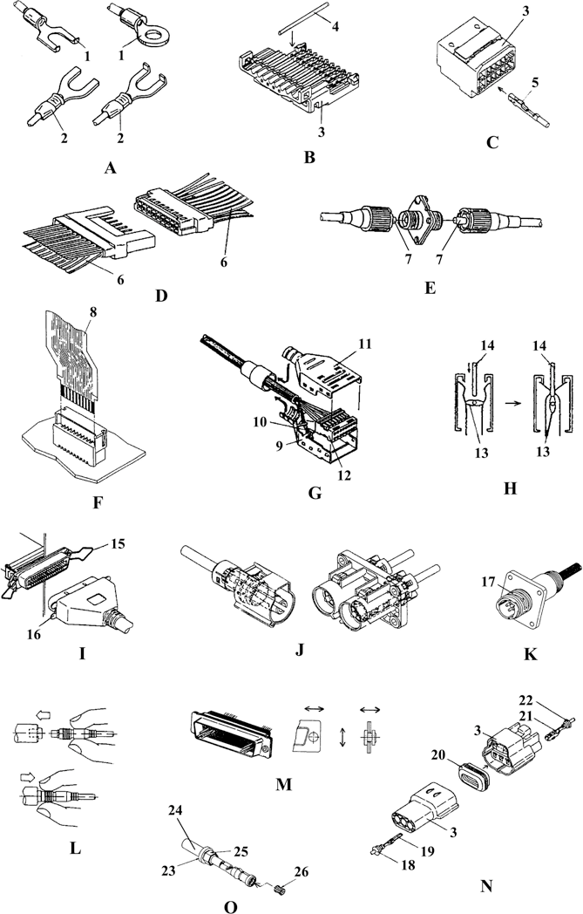

## Fig. 22-17 Types of Electrical and Optical Connectors

图 22-17 电气和光纤连接器的类型

参考：JASO D805-2000《汽车零部件电器及连接件术语》

1. **terminal** 端 子
2. **insulation displacement connector** 变位绝缘连接器
3. **crimped connector** 夹式连接器
4. **FFC** = flexible flat conductor 扁 平 柔性连接器
5. **optical fiber cable connector** 光缆连接器
6. **FPC[flexible printed circuit] connector**

印制电路柔性连接器

1. **shielded connector** 屏蔽式连接器
2. **ZIF[zero insertion force] connector**

无插拔力连接器

1. **spring lock connector** 弹簧锁止式连接器
2. **high voltage shielded and water proof connector** 高压屏蔽和防水式连接器
3. **twist-lock connector** 扭转锁止式连

接器

1. **push-pull connector** 推拉式连接器M **float mounting connector** 浮装连接器N **waterproof connector** 防水连接器O **female shield contact** 屏蔽式阴接触件
2. **bare terminal** 裸端子
3. **insulated terminal** 绝缘端子
4. ，12 **（connector） housing** 连接器壳体
5. **wire** 电 线
6. **crimp contact** 夹紧式接触件
7. **flexible flat cable** 扁平柔性电缆
8. **optical fiber** 光 纤
9. **flexible printed circuit** 印制电路板
10. **shield cover A** 屏蔽罩 A
11. **shield** 屏 蔽
12. **shield cover B** 屏蔽罩 B
13. **actuator** 执行器
14. **print circuit board** 印制电路板
15. **spring** 弹 簧
16. **spring holder** 弹簧座
17. **twist groove** 扭转槽

18，22 **individual seal** 独立密封件

1. **male contact** 阳接触件
2. **housing seal** 壳体密封件
3. **female contact** 阴接触件
4. **female shield contact** 屏蔽式接触件
5. **shield wire** 屏蔽线
6. **shield pipe** 屏蔽管
7. **spring contact** 弹簧接触件

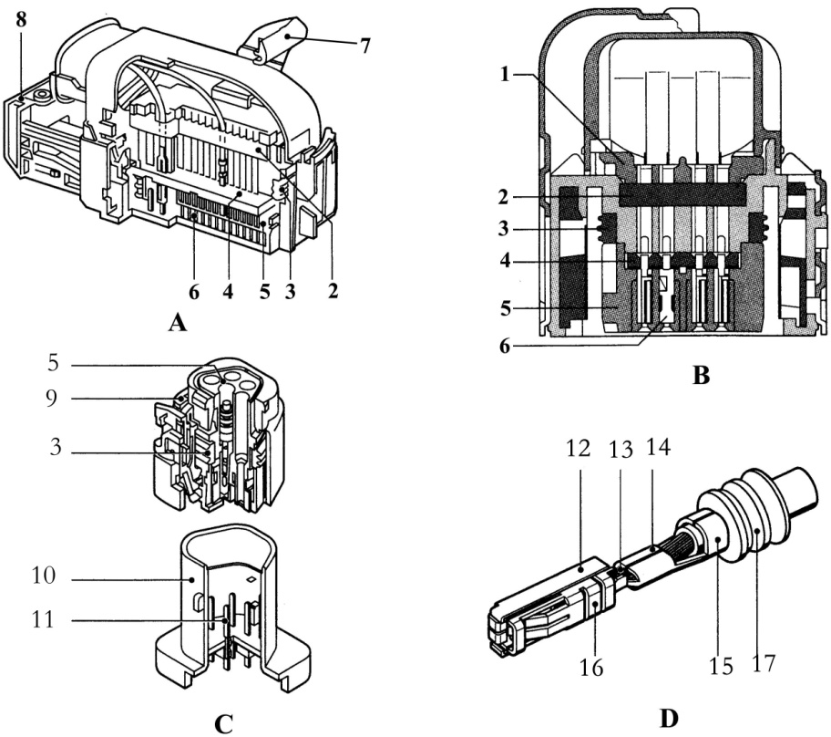

## Fig. 22-18 Plug-In Connections

图 22-18 插入式连接器

1. **high-pin-count plug-in connection** 多针插入式连接器
2. **section of high-pin-count plug-in connec- tion** 多针插入式连接器剖面
3. **low-pin-count plug-in connection** 少

针插入式连接器

1. **contact** 接触件
   1. **pressure plate** 压 板
   2. **flat seal** 密封片
   3. **radial seal** 径向密封件
   4. **sliding pin（secondary lock）** 滑销（二次闭锁）
   5. **contact carrier** 触头座
   6. **contact** 触 头
   7. **lever** 杠 杆
   8. **slide mechanism** 滑动机构
   9. **housing** 壳 体
   10. **interface** 接 口
   11. **flat blade** 扁插片
   12. **steel over spring** 外弹簧钢片
   13. **single core** 单芯导线
   14. **conductor crimp** 导线挤压收口
   15. **insulation crimp** 绝缘挤压收口
   16. **meander** 弯曲部
   17. **single core seal** 单芯密封件

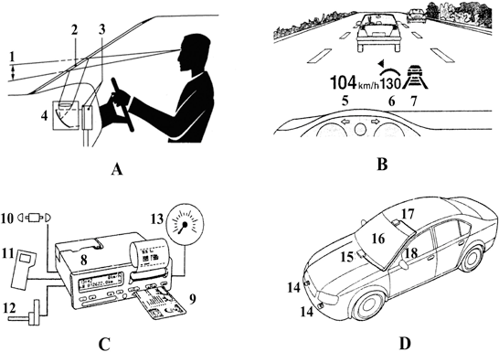

## Fig. 22-19 Head-Up Display， Night-Vision System and Digital Tachograph

图 22-19 抬头显示、夜视系统和数字式速度记录器

* + 1. **head-up display** 抬头显示
    2. **display of information in the head-up display** 抬头显示中的信息显示
    3. **digital tachograph** 数字式速度记录器
    4. **night-vision system** 夜视系统
       1. **virtual image** 虚拟影像
       2. **reflection in the windshield** 风窗玻璃上的反射
       3. **display module** 显示模块

**LCD** = liquid crystal display 液 晶 显示器

* + - 1. **optical system** 光学系统
      2. **present speed** 当前速度
      3. **desired speed** 所需速度
      4. **ACC status** 自动巡航状态

**ACC**=adaptive cruise control， 自动巡航

* + - 1. **tachograph with printer** 带打印机的速度记录器
      2. **tachograph card** 速度记录器卡
      3. **download key** 下载钥匙码
      4. **compact test computer** 紧凑型测试计算机
      5. **speed sensor** 车速传感器
      6. **speedometer** 车速表
      7. **infrared headlamp** 红外线前照灯
      8. **ECU** 电控单元
      9. **infrared-transmitting windshield** 红外线传输风窗玻璃
      10. **infrared-sensitive video camera** 红外线感应摄像机
      11. **display** 显示器

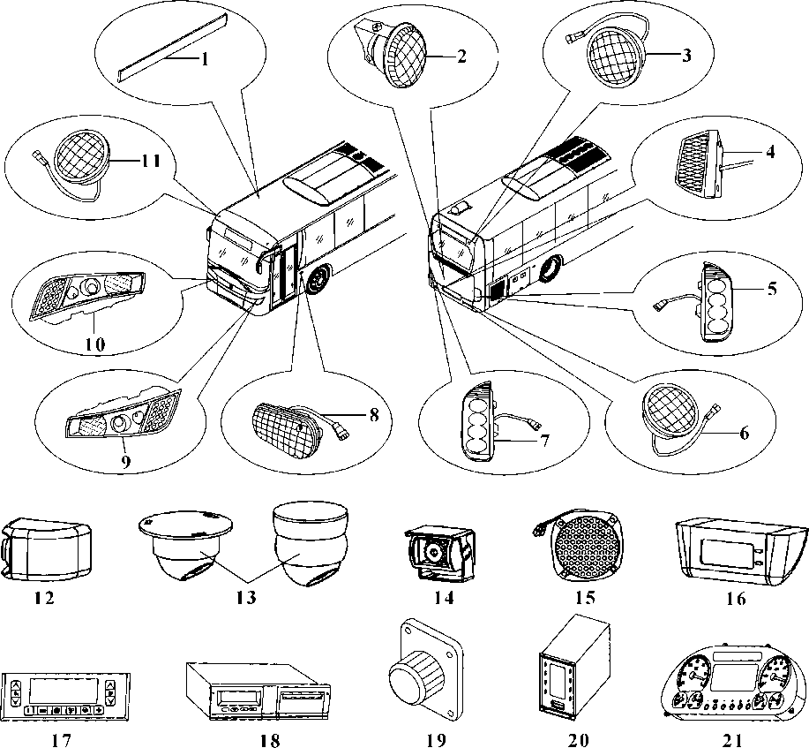

## Fig. 22-20 Bus Electricity （1）

图 22-20 客车电气设备（1）

|  |  |  |  |
| --- | --- | --- | --- |
| 1. **dome lamp** 顶 灯 2. **engine compartment lamp** 发动机舱灯 3. **rear high-mount stop light** 后高位制 | | 1. **overhead marker lamp** 顶置示廓灯 2. **back-up monitor** 倒车监视器   13，14 **camera** 摄像头 | |
| 动灯 |  | 15 | **loudspeaker** 扬声器 |
| 4 **license plate light** 牌照灯 |  | 16 | **electronic clock** 电子钟 |
| 5 **right rear[tail] lamp** 右后[尾]灯 |  | 17 | **A/C control panel** 空调控制面板 |
| 6 **rear fog lamp** 后雾灯 |  | 18 | **DVD play with radio and automatic** |
| 7 **left rear[tail] lamp** 左后[尾]灯 |  |  | **change over disc device** 带收音机和 |
| 8 **side turn lamp** 侧转向灯 |  |  | 自动换碟的 DVD 播放器 |
| 9 **left front lighting control module** | 左 | 19 | **switch for electrical actuation outside** |
| 前照灯模块 |  |  | **mirror** 电动外后视镜开关 |
| 10 **right front lighting control module** | 右 | 20 | **tachograph** 速度记录器 |
| 前照灯模块 |  | 21 | **instrument cluster** 组合仪表 |

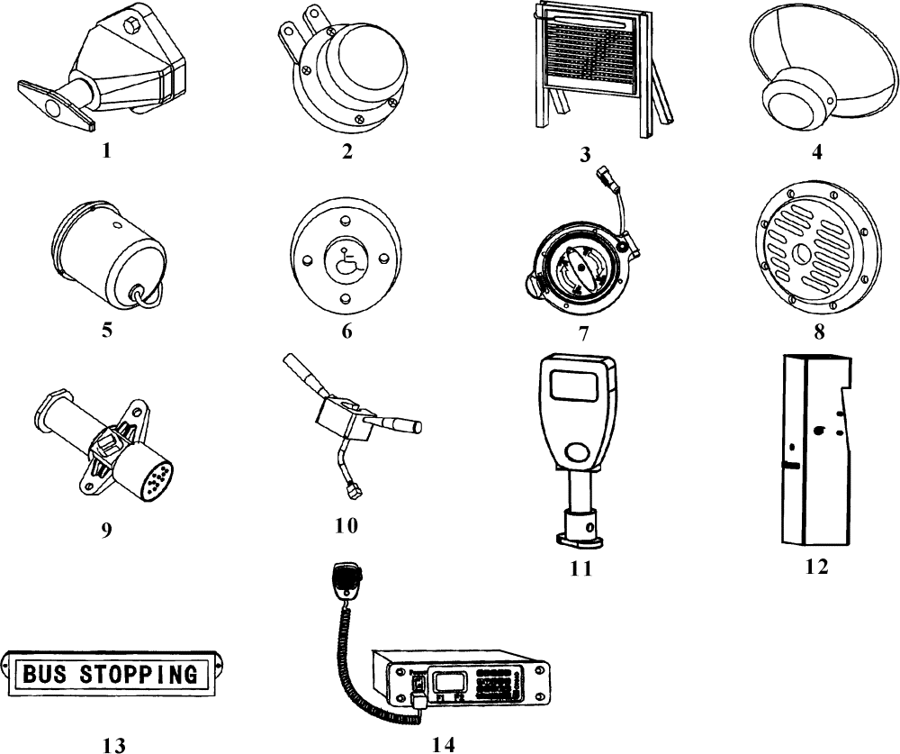

Fig. 22-21 Bus Electricity （2）

图 22-21 客车电气设备（2）

1. **power manually operated switch** 电源手动开关
2. **battery switch** 蓄电池开关
3. **electronic liquid crystal display device**

电子液晶显示屏

1. **dry powder type fire extinguisher** 干粉灭火器
2. **buzzer** 蜂鸣器
3. **handicapped person gangway mark**

残疾人通道标志

1. **emergency switch** 危急开关
2. **electric horn** 电喇叭
3. **ignition switch** 点火开关
4. **combination switch assembly** 组 合开关总成
5. **brushing card device** 刷卡器
6. **coin box** 投币箱
7. **alphanumeric display device** 字母数字显示屏
8. **line management and station alarm device** 线路管理及报站装置

# Automobile Circuit and Network

**汽车电路与网络**

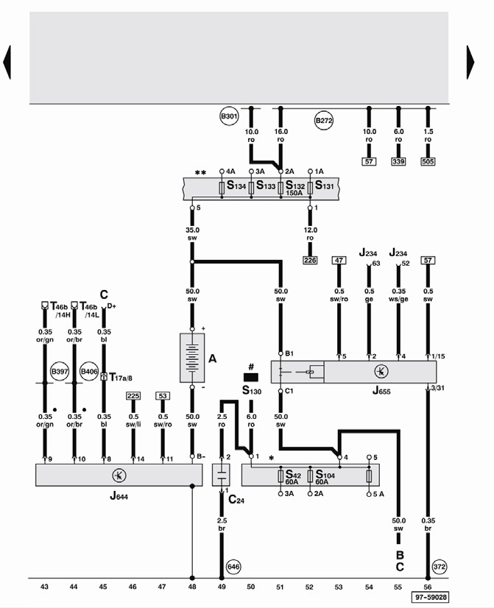

## Fig. 23-1 Example of Audi A6 Current Flow Diagram （Battery， Power Supply Management System Control Unit， Battery Cut-off Relay， Fusible Link，

Anti-Interference Condenser ）

图 23-1 奥迪A6 电路图示例（蓄电池、电源管理系统控制单元、蓄电池断路继电器、熔丝、抗干扰电容器）

1. **battery** 蓄电池
2. **starter** 起动机
3. **alternator** 发电机

C24 **anti-interference condenser** 抗干扰电容器

J234 **airbag control unit** 安全气囊控制单元

J644 **power supply management system control unit** 电源管理系统控制单元

J655 **battery cut-off relay** 蓄电池断路

继电器

S42 **cooling fan cut-off relay** 冷却风扇断路继电器

S104 **cooling fan fuse** 冷却风扇熔断器

S130 **AIR fusible link** 二次空气喷射装置熔丝

S131 **fusible link-1** 熔 丝 1 S132 **fusible link-2** 熔 丝 2 S133 **fusible link-3** 熔 丝 3 S134 **fusible link-4** 熔 丝 4

T17a 17-pin connector， red， electronics

**box， in cowl panel** 前围上盖板电子设备盒中的 17 针红色插接器

T46b **46-pin connector， right CAN separ- ation connector** 46 针插接器， 右CAN 分离插接器

**CAN** = controller area network 控制

器局域网

372 **earth connection-7， in main wiring harness** 主线束中搭铁连接-7

646 earth point-2， in dash panel 前围

板搭铁点-2

B272 **positive （+） connection （30）， in main wiring harness** 主线束中正极（+） 连接（30）（注：30 是表示来自蓄电池

的相线）

B301 positive （+） connection -5（30）， in

**main wiring harness** 主线束中正极（+） 连接-5（30）（ 注： 30 表示来自蓄电池的相线）

B397 connection-1， in main wiring harness

**（comfort/convenience function CAN bus， HS）** 主线束中连接-1 （舒适/便捷 功 能 CAN 总 线 、 高 速 ） **CAN**=controller area network 控制器局域网

**HS**=high speed 高 速

B406 connection-1， in main wiring harness

**（comfort/convenience function CAN bus， LS）** 主线束中连接-1 （ 舒适/便捷功能 CAN 总线、低速）

**LS**=low speed 低 速

**models with AIR pump** 带二次空气泵车型

电路图中导线颜色代号：

〔德语缩写〕ws =〔英语〕white 白色

〔德语缩写〕sw =〔英语〕black 黑色

〔德语缩写〕ro =〔英语〕red 红色

〔德语缩写〕br =〔英语〕brown 棕色

〔德语缩写〕gn =〔英语〕green 绿色

〔德语缩写〕bl =〔英语〕blue 蓝色

〔德语缩写〕gr =〔英语〕grey 灰色

〔德语缩写〕li =〔英语〕purple 紫色

〔德语缩写〕ge =〔英语〕yellow 黄色

〔德语缩写〕or =〔英语〕orange 橙色

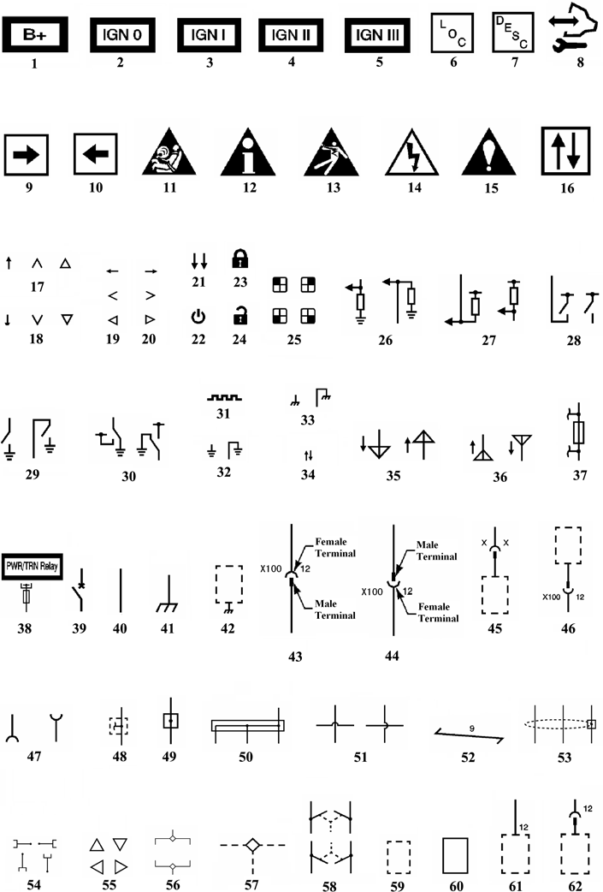

## Fig. 23-2 Wiring Symbols （GM-1）

图 23-2 线路符号（通用汽车公司-1）

1. **battery positive voltage** 蓄电池电压
2. **ignition switch-off position** 点火开关- OFF 位置
3. **ignition switch-ACC position** 点火开关-ACC 位置
4. **ignition switch-RUN position** 点火开关-RUN 位置
5. **ignition switch-START position** 点火开关-START 位置
6. **LOC**=list of major components 主要零部件列表
7. **DESC**=description and operation 说明和操作
8. **programmable** 可编程
9. **next page** 下一页
10. **previous page** 上一页
11. **SIR OR SRS** 辅助充气约束或辅助约束系统
12. **info** = information 信 息
13. **danger-high voltage 300V** 危险- 高压

300V

1. **high voltage 42V<V<300V** 高 压

42V<V<300V

1. **note** 注 意
2. **communication data line** 通信数据线
3. **up ， upwards** 向上
4. **down（ward）** 向下
5. **to the left** 向 左
6. **to the right** 向 右
7. **declining rapidly** 快速下降
8. **ON/OFF** 接通/断开
9. **lock** 锁 上
10. **unlock（ing）** 开锁
11. **window switch-4 door** 4 门车窗开关

**window switch-2 door** 2 门车窗开关

1. **input/out resistance（-）** 输入/输出电阻（-）
2. **input/out resistance（+）** 输入/输出电阻（+）
3. **input/out high-end drive switch（+）** 输入/输出高端驱动开关（+）
4. **input/out high-end drive switch（-）** 输入/输出高端驱动开关（-）
5. **input/out of a two-way switch （+/-）**

输入/输出双向开关**（+/-）**

1. **PWM signal** = pulse width modulated signal 脉宽调制信号
2. **low reference voltage** 低参考电压

33，40 **ground， earth** 搭 铁

1. **data communication** 数据通信
2. **antenna signal -in** 天线信号-输入
3. **antenna signal -out** 天线信号-输出
4. **fuse** 熔丝，保险丝
5. **relay power supply to the fuse** 继 电器向熔丝供电
6. **breaker** 断路器
7. **housing earth， ground shell** 壳体搭铁
8. **case earth** 壳体搭铁

43， 44 **harness connector** 线束连接器

1. **knock sensor** 爆燃传感器
2. **Hall-effect sensor** 霍尔（效应）传感器
3. **temporary or diagnostic connector**

临时或诊断插头

1. **local contact** 局部触点
2. **complete contact-2 line** 完整触点-2 线
3. **complete contact-3 line or multiple**

完整触点-3 线或多线

1. **across the line** 横穿线
2. **twisted wire [line]** 绞股线
3. **shield** 屏 蔽
4. **reference circuit** 参考[基准]电路
5. **continuing arrow in circuit** 线路的延续箭头
6. **selective breaking** 选择断点
7. **ground line connection** 搭铁线路连接
8. **connector short circuiting strip** 插接器短接条
9. **local components** 局部部件
10. **complete components** 完整部件
11. **connector with directly connection components** 直接与部件相连的连接器
12. **connector** 连接器

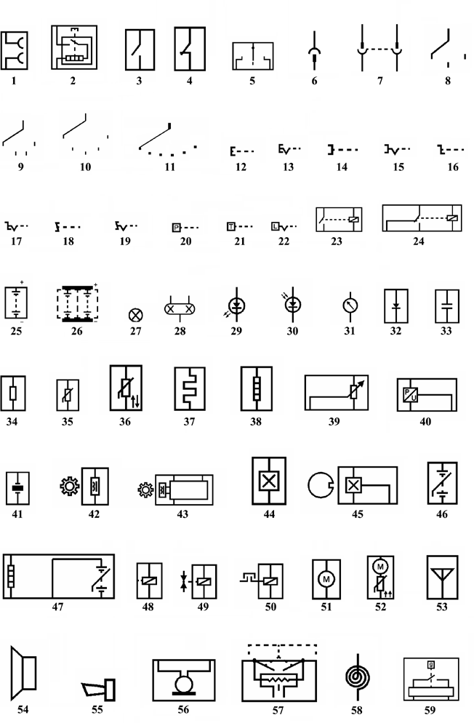

## Fig. 23-3 Wiring Symbols （GM-2）

图 23-3 线路符号（通用汽车公司-2）

1. **accessory power output** 附件电源输出
2. **cigar lighter** 点烟器
3. **switch-2 normally open** 两位常开开关
4. **switch-2 normally closed** 两位常闭开关
5. **switch-rocker style， switch-toggle （style）**

翘板[板柄]开关

1. **switch-contact chip （1 line）** 接触片开关（单线）
2. **switch-contact chip （ 2 line）** 接触片开关（双线）
3. **switch-3 position** 三位开关
4. **switch-4 position** 四位开关
5. **switch-5 position** 五位开关
6. **switch-6 position** 六位开关

8～11 **multiple-position switch** 多位开关

1. **switch-push （momentary ）** 按钮[推动] 开关（瞬时）
2. **switch-push （lock）** 按钮[推动] 开关

（锁止）

1. **switch-pull （momentary）** 拉动开关

（瞬时）

1. **switch-pull （lock）** 拉动开关（锁止）
2. **switch-rotational （momentary）** 旋转开关（瞬时）
3. **switch-rotational （lock）** 旋转开关（锁止）
4. **switch-slide （momentary）** 滑动开关

（瞬时）

1. **switch-slide （lock）** 滑动开关（锁止）
2. **switch-pressure （momentary）** 压力开关（瞬时）
3. **switch-temperature （momentary）** 温度开关（瞬时）
4. **switch capacity （lock）** 容量开关（锁止）
5. **4 pin relay-normally open** 4 针常开继电器
6. **5 pin relay-normally open** 5 针常开继电器
7. **battery** 蓄电池
8. **battery assembly-hybrid power** 混合动力蓄电池总成
9. **single filament bulb** 单丝灯泡
10. **double filament bulb** 双丝灯泡
11. **LED**=light emitting diode 发光二极管
12. **light perception sensor** 光感传感器
13. **indicating instrument** 指示仪表
14. **diode** 二极管
15. **condenser** 电容器
16. **resistance** 电 阻
17. **variable resistance** 可调电阻
18. **variable[adjustable] resistance-NTC**

负温度系数可变电阻

**NTC** = negative temperature coefficient

负温度系数

1. **fusible link** 易熔线
2. **heating element** 加热元件
3. **position sensor** 位置传感器
4. **pressure sensor** 压力传感器
5. **knock sensor** 爆燃传感器
6. **magnetic induction sensor-line 2** 2 线磁感应传感器
7. **magnetic induction sensor-line 3** 3 线磁感应传感器
8. **Hall effect sensor** 霍尔（效应）传感器
9. **Hall effect sensor-3 line** 3 线霍尔效应传感器
10. **O2S**=oxygen sensor-2 line 两线氧传感器
11. **HO2S** = heated O2S-2 line 两线加热型氧传感器
12. **solenoid valve** 电磁阀
13. **solenoid actuator** 电磁执行器
14. **clutch** 离合器
15. **motor** 电动机
16. **motor with PTC** 带正温度系数装置的电动机

**PTC**=positive temperature coefficient

正温度系数

1. **ANT**=antenna 天 线
2. **speaker** 扬声器
3. **horn** 喇 叭
4. **microphone， mike** 麦克风，话筒
5. **airbag** 安全气囊
6. **spiral cable [coil]** 螺旋电缆
7. **SIR crash[impact] sensor** 辅助充气约束碰撞传感器

**SIR**=supplemental inflatable restraint 辅助充气约束（系统）

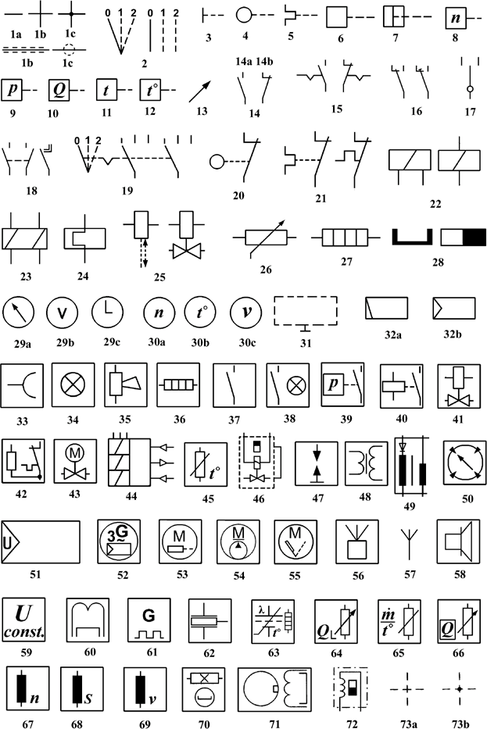

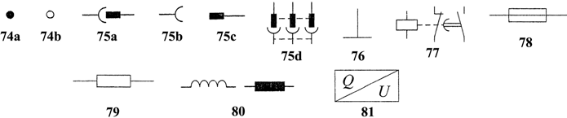

## Fig. 23-4 DIN Electrical Symbols

图 23-4 德国工业标准电气符号

说明：选自 DIN 40900，德国工业标准中汽车电气符号是欧盟的推荐标准，不仅在欧洲使用，也被中国上海大众和一汽大众采用，并在DIN 基础上使德国汽车公司电路图标准化。1a **conductor** 导 线

1b **conductor crossover without connec- tion** 不带接头的导线相交

1c conductor crossover with connection

带接头的导线相交

1. **switch position** 开关位置
2. **manual actuation** 人工作动
3. **actuation by follower[cam]** 随动装置

[凸轮]作动

1. **thermal actuation** 热 作 动**actuation by bimetallic strip** 双金属带作动
2. **general actuation** 一般作动**mechanical actuation** 机械作动**pneumatic actuation** 气压作动**hydraulic actuation** 液压作动
3. **piston actuation** 活塞作动
4. **actuation by rotational speed *n*** 转速*n* 作动9

**actuation by pressure *p*** 压力 *P* 作动

1. **actuation by quantity *Q*** 流量*Q* 作动
2. **actuation by time *t*** 时间 *t* 作动
3. **actuation by temperature *t*°** 温度 *t*°

作动

1. **not intrinsic variability and adjusta- bility** 非固有可变性和可调性
2. **momentary switch** 瞬时开关14a **break contact** 断开触点14b **make contact** 闭合触点
3. **detent switch** 棘爪开关

non automatic return 非自动返回

1. **changeover switch** 转接[换向]开关
2. **two-way switch** 双向[位]开关
3. **switch with ganged make and break contacts** 联动通断开关

double-make contact switch 双接点开关

1. **multiple-position switch** 多位开关
2. **cam-operated switch** 凸轮驱动开关**NC contact** = normally closed contact 常闭触点

**contact-breaker points** 接触断路器触点

21a **thermostatic switch** 恒温开关

**thermo-switch** 热敏[动]开关

21b **release/triggering device** 复位/触发装置

1. **actuator with one winding** （继电器）

单绕组执行器

1. **actuation with two winding** （继电器）

双绕组执行器

1. **electrothermal actuator of a thermal relay** 热继电器的电热作动器
2. **electromagnetic actuator** 电磁执行器

**reciprocating solenoid** 往复式电磁阀

1. **potentiometer** 电位计
2. **heating resistor** 热电阻器

**glow plug** 电热塞

**flame plug** 火焰塞

**heated window** 电热窗（玻璃）

1. **permanent magnet** 永久磁铁

29a **general indicating instrument** 普通指示仪表

29b **voltmeter** 电压表

29c **clock** 时 钟

30a **rotational-speed indicator** 转速表

30b **temperature indicator** 温度表

30c **linear-speed indicator** 线速度指示器

31 **shielded device** 有屏蔽装置

32a **ECU** = electronic control unit 电 控模块

32b **electronic control regulator** 电子调节器

1. **socket** 插 座

female contact 孔接触

1. **light** 灯 光

**headlamp** 前照灯

1. **horn** 喇 叭

**fanfare horn** 高音喇叭

1. **heated rear window defroster** 电 热式后窗除霜器
2. **general switch** 普通开关
3. **general switch with indicator lamp**

带指示灯普通开关

1. **pressure switch** 压力开关
2. **general relay** 普通继电器
3. **solenoid valve** 电磁阀**injector， injection valve** 喷油器 **cold-start valve** 冷起动喷油器
4. **thermo time switch** 热敏定时开关
5. **rotary actuator** 旋转执行器
6. **pressure control valve** （防抱死制动系统）压力控制阀
7. **temperature switch** 温度开关

**temperature sensor** 温度传感器

1. **idle actuator** 怠速执行器
2. **spark plug** 火花塞
3. **ignition coil** 点火线圈
4. **single-spark ignition coil** 单火花点火线圈（每个火花塞配一个线圈）
5. **general ignition distributor** 普通点火分电器
6. **voltage regulator** 电压调节器
7. **alternator with regulator** 带调节器的交流发电机
8. **starter with （engagement） solenoid**

带电磁开关的起动机

1. **electric fuel pump** 电动燃油泵**motor drive for hydraulic pump** 液压泵驱动电动机
2. **wiper motor** 刮水器电动机
3. **car radio** 汽车音响
4. **car antenna** 汽车天线
5. **speaker** 扬声器
6. **voltage stabilizer** 稳压器
7. **inductive sensor** 电感传感器
8. **turn-signal flasher** 转向信号闪光器

**pulse generator** 脉冲发生器

**intermittent relay** 间歇式继电器

1. **piezoelectric sensor** 压电传感器
2. **lambda oxygen sensor** 氧传感器，λ 传感器

heated （ lambda） oxygen sensor 加热式氧传感器

1. **air flow sensor** 空气流量传感器
2. **air-mass meter** 质量型空气流量计
3. **flow-quantity sensor** 流量传感器

**fuel-level sensor** 燃油液面传感器

1. **rotational-speed sensor** 转速传感器
2. **needle-movement sensor** 针阀运动传感器
3. **linear-speed sensor** 线性转速传感器
4. **Hall sensor** 霍尔传感器
5. **inductive sensor， controlled with reference mark** 感应式传感器，由参照标记控制的
6. **inductive sensor** 感应式传感器

73a **crossover without connection** 不 带接头的相交

73b conductor crossover with connection

带接头的相交

74a **general connection** 一般连接

74b **separable connection** 可分开连接

1. **plug-in connection** 插入式连接75a **plug and socket** 插头和插座75b **socket** 插 座

75c **plug** 插 头

75d **triple plug-in connection** 三插连接

1. **ground** 接 地
2. **relay （actuator and switch）** 继电器

（执行器和开关）

**non-delayed-break** 非延时断开

**NC contact and delayed-break** 常闭触点和延时断开

**NO contact** 常开触点

1. **fuse** 熔丝，熔断器
2. **resistor** 电阻器
3. **inductive winding** 感应绕组
4. **converter （rate， voltage）** 转换器

（率， 电压）

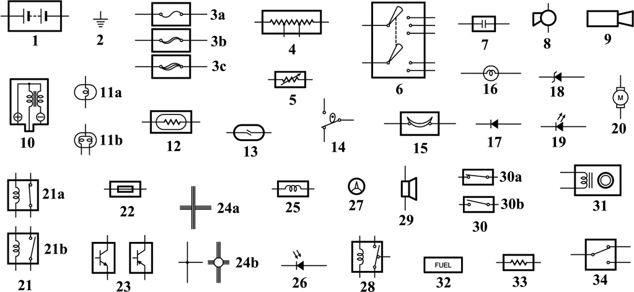

## Fig. 23-5 Graphical Symbols of Electrical Wiring Diagram（Toyota） 图 23-5 电路图图形符号（丰田）

1. **battery** 蓄电池
2. **ground** 搭铁，接地

3a **fuse** 熔丝，保险丝

3b **medium current fuse** 中电流熔丝

3c **high current fuse** 大电流熔丝

fusible link 易熔线

1. **tapped resistor** 抽头电阻
2. **variable （load） resistor** 可变电阻器

**rheostat** 变阻器

1. **ignition switch** 点火开关
2. **capacitor， condenser** 电容器
3. **horn** 喇 叭
4. **cigarette lighter** 点烟器
5. **ignition coil** 点火线圈
6. **headlamp** 前照灯11a **single filament** 单 丝11b **double filament** 双 丝
7. **thermi**s**tor** 热敏电阻
8. **reed switch type speed sensor** 舌 片 式转速传感器
9. **wiper park switch** 刮水器停驻开关
10. **circuit breaker** 电路断路器
11. **light** 灯 光
12. **diode** 二极管
13. **Zener diode** 齐纳二极管
14. **LED =** light emitting diode 发光二极管
15. **motor** 电动机
16. **relay** 继电器

21a **normally closed relay** 常闭继电器

21b **normally open relay** 常开继电器

1. **short pin** 短接销
2. **transistor** 晶体管
3. **wire** 导 线

24a **not connected** 不连接

24b **spliced** 连 接

1. **solenoid** 电磁线圈
2. **photodiode** 光敏二极管
3. **analog meter** 模拟式仪表
4. **double throw relay** 双投继电器
5. **speaker** 扬声器
6. **manual switch** 手动开关30a **normally open** 常 开30b **normally closed** 常 闭
7. **IIA distributor** = integrated ignition assembly distributor 集成式点火分电器32 **digital meter** 数字式仪表
8. **resistor** 电阻（器）
9. **double throw switch** 双投开关

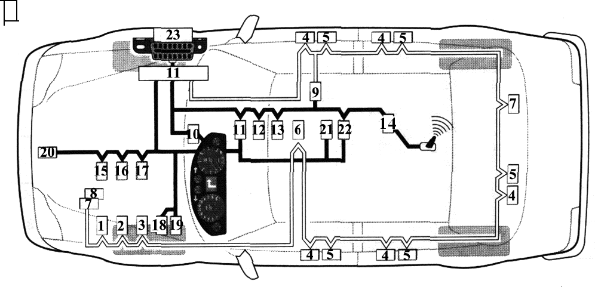

## Fig. 23-6 Automotive Network（ing）

图 23-6 汽车网络

**board/multiplex systems** 车载多路通信系统 1

**lighting** 照 明

1. **air conditioning** 空 调
2. **anti-theft alarm** 防盗报警
3. **actuators and sensors** 执行器和传感器
4. **doors， locks， mirrors** 车门、门锁、后视镜
5. **passenger-compartment sensor** 客舱传感器
6. **energy management** 能量管理

8，14，22 **other options** 其他选装件

1. **navigation， location， detection/gateway/ firewall** 导航、定位、探测/网关/防火墙**infotainment/multimedia** 信息处理和多媒体
2. **human-machine interface （e.g. display instruments）** 人- 机接口（ 如：显示仪表）
3. **gateway/firewall** 网关/防火墙
4. **audio/video** 音频**/**视频
5. **mobile communications** 移动通信
6. **engine management** 发动机管理
7. **brake management （e.g. ESP）** 制动管理（如：ESP）
8. **transmission-shift control** 变速器换档控制
9. **steering** 转 向

**driving-related functions** 驾驶相关功能装置

1. **chassis system** 底盘装置
2. **environment sensors， adaptive cruise control** 环境传感器、自适应巡航控制
3. **driver-restraint systems （airbag， seat- belt， tighteners， ect. ）** 驾驶员约束系统

（安全气囊、安全带、张紧器等）

23 **diagnosis interface** 诊断接口

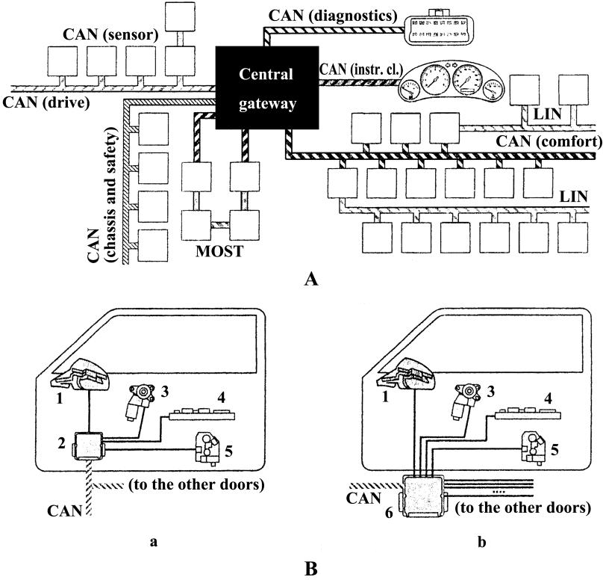

## Fig. 23-7 ECU Interconnection and Controls

图 23-7 ECU互联和控制

1. **ECU interconnection in mid-side vehicle**

中型车用 ECU 互联

**ECU** = electronic control unit 电控模块**CAN** = controller area network 控制器局域网

**central gateway** 中央网关**chassis and safety** 底盘和安全**comfort** 舒适性

diagnostics 诊 断

**drive** 驱 动

**instr. cl.**= instrument cluster 组合仪表**LIN**= local interconnect network 局域互联网络

**MOST** = media oriented system transport

媒体定向系统传输

**sensor** 传感器

1. **comparison of decentralized control with centralized control** 分散控制与集中控制的比较
2. **decentralized control** 分散控制
3. **centralized control** 集中控制

to the other doors 到各车门

1， 5 **mirror** 后视镜

1. **door ECU** 车门 ECU
2. **electric power-window unit** 电动车窗模块
3. **operating element** 操纵元件

6 **central ECU** 中控 ECU

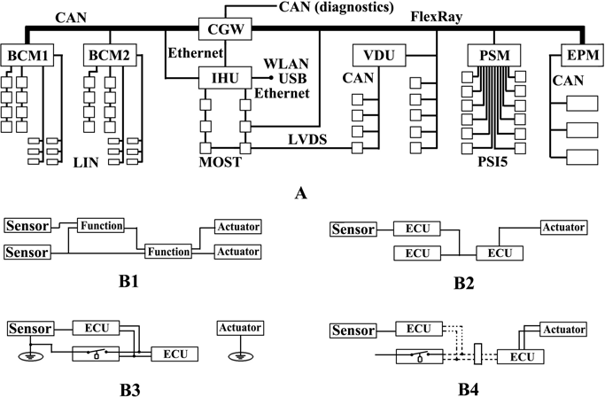

## Fig. 23-8 Network for a Luxury-Class Vehicle

图 23-8 豪华车用网络

1. **network for a luxury-class vehicle** 豪华车用网络

**BCM** = body computer module 车身电子计算机模块

**CAN** 控制器局域网

**CGM** = central gateway module 中央网关模块

**FlexRay** 戴姆勒克莱斯勒公司的**一**种车载网络标准 [注册商标](http://baike.so.com/doc/5126639.html) 名

**IHU** = integrated head unit 头顶集成单元

**LIN**= local interconnect network 局 域互联网络

**LVDS** = low voltage differential signaling

低压微分信号

**MOST** = media oriented system trans- port

媒体定向系统传输

**PSI** = peripheral sensor interface 传 感器周边接口

**PSM** = passive safety manager 被动安全管理器

**VDU** = vehicle dynamics unit 车 辆动态（控制）模块

**WLAN** = wireless LAN 无线局域网**USB [universal serial bus] Ethernet** 通用串行总线以太网

**EPM** = electric power management 电源管理

1. **models of E/E [electrical/electronic] architecture** 电气/电子结构模型**actuator** 执行器

**body** 车 身

**door** 车 门**function** 功 能**sensor** 传感器

B1 **function network** 功能网络B2 **component network** 部件网络B3 **circuit diagram** 电路图

B4 **wiring harness** 线 束

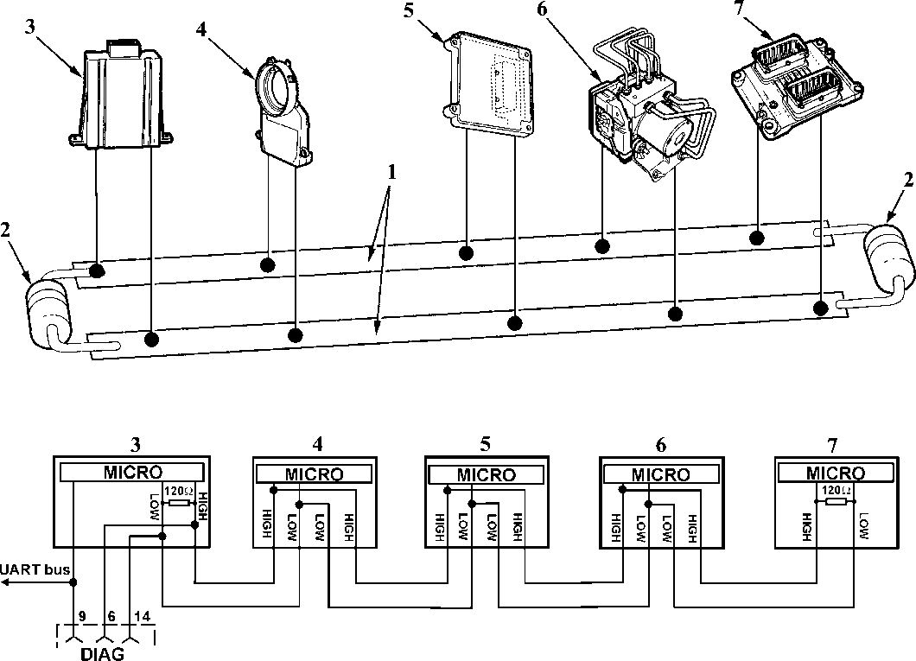

## Fig. 23-9 Schematic Diagram of GM-LAN /CAN

图 23-9 通用汽车公司-LAN/CAN原理图

**CAN** = Controller area network 控制局域网

**LAN** = local area network 局域网

**DIAG** = diagnostic 诊 断

**MICRO** = microprocessor 微处理器**UART bus** = universal asynchronous receiver/ transmitter bus 通用异步收发器总线**HIGH 6 DIAG** = diagnostic link connector 6 pin CAN high bus 诊断插座 6 号端子CAN 高速总线

**LOW 14 DIAG** = diagnostic link connector 14 pin CAN low bus 诊断插座 14 号端子 CAN 低速总线

1. **CAN BUS** CAN 总 线
2. **cut off resistor** 截止电阻（120Ω）

**resistance** 电 阻

1. **PIM** = powertrain interface module

动力系统接口模块

1. **SAS** = steering angle sensor （转向盘）

转角传感器

1. **TCM** = transmission control module

变速器控制模块

1. **ABS-TCS ECU** 防抱死制动-牵引力控制系统 ECU
2. **ECM** = engine control module 发动机控制模块

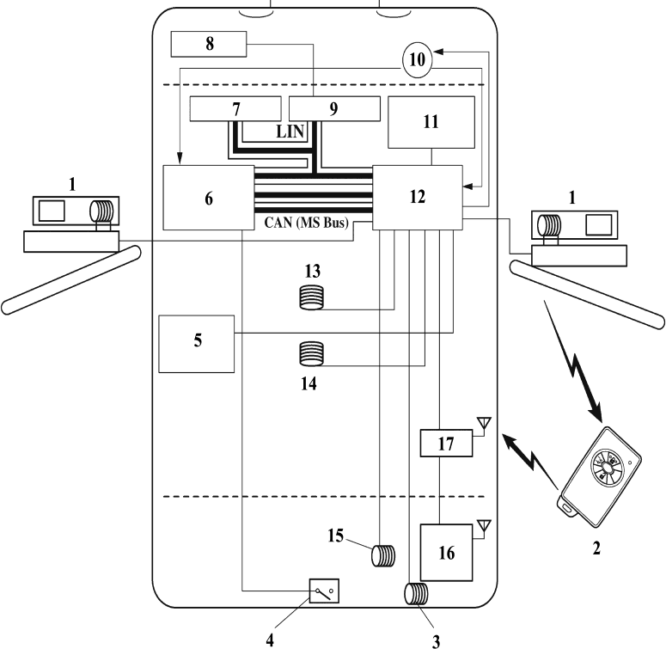

## Fig. 23-10 Entry Function System Diagram（Toyota）

图 23-10 进入功能系统图（丰田）

**CAN（MS Bus）** = controller area network

控制器局域网络

**LIN** = local interconnect network 局域互联网络

1. **outside door handle** 车门外手柄（ 内含：antenna 天线， touch sensor 触摸传感器， lock switch 门锁开关， door elec- trical oscillator 车门振荡器）
2. **smart entry key** 智能进入钥匙
3. **luggage electrical key antenna （outer）**

行李箱电动钥匙天线（外部）

1. **luggage compartment door open switch**

行李箱盖开启开关

1. **wireless door lock buzzer** 无线门锁蜂鸣器
2. **body main ECU** 车身主 ECU

**ECU**=electronic control unit 电子控制模块

1. **steering lock ECU** 转向锁止 ECU
2. **engine ECU** 发动机 ECU
3. **ID code box** = identification code box

识别码盒

1. **engine switch** 发动机开关（起动用）
2. **multi-buzzer** 多用途蜂鸣器
3. **certification ECU** 认证 ECU
4. **indoor electrical key antenna （front）**

前门内电动钥匙天线

1. **indoor electrical key antenna （rear）**

后门内电动钥匙天线

1. **luggage electrical key antenna （inner）**

行李箱内电动钥匙天线

1. l**uggage tuner** 行李箱调谐器
2. **tuner** 调谐器

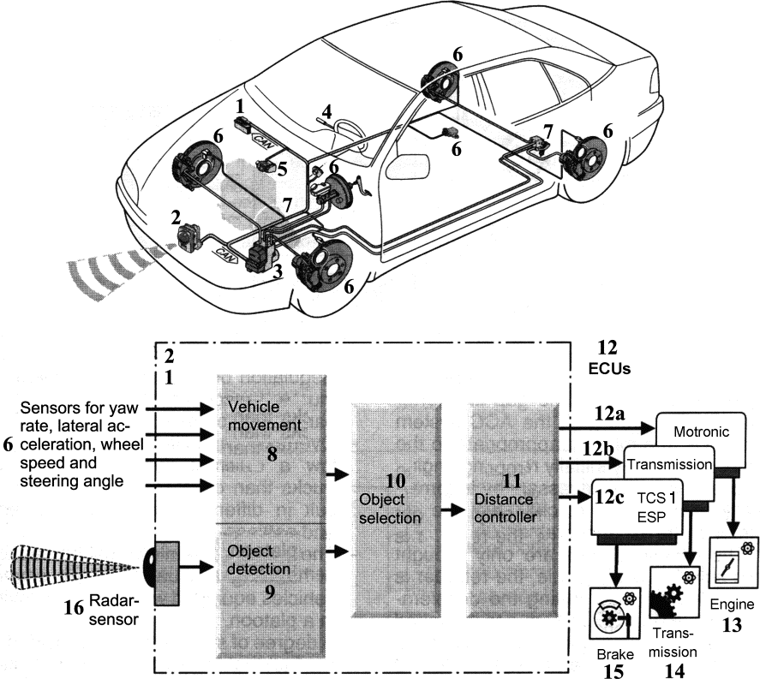

## Fig. 23-11 ACC=Adaptive Cruise Control

图 23-11 自适应巡航控制装置

1. **engine ECU** 发动机 ECU
2. **radar-sensor control unit** 雷达传感器控制模块
3. **active brake intervention via TCS/ESP** 通过牵引力控制系统/ 电子稳定程序的制动主动干预
4. **control and display unit** 控制和显示模块
5. **engine intervention** 发动机干预
6. **sensors for yaw rate， lateral accelera- tion， wheel speed and steering angle**用于横摆率、横向加速度、轮速和转向角的各传感器
7. **transmission intervention （optional）**

变速器干预器（选装）

1. **vehicle movement** 车辆运动
2. **object detection** 目标检测
3. **object selection** 目标选择
4. **distance controller** 距离控制器
5. **ECUs** 各电控单元

12a **motronic** 发动机电子系统

12b **transmission** 变速器

12c **TCS/ESP** 牵引力控制系统/ 电子稳定程序

1. **engine** 发动机
2. **transmission** 变速器
3. **brake** 制动器
4. **radar sensor** 雷达传感器

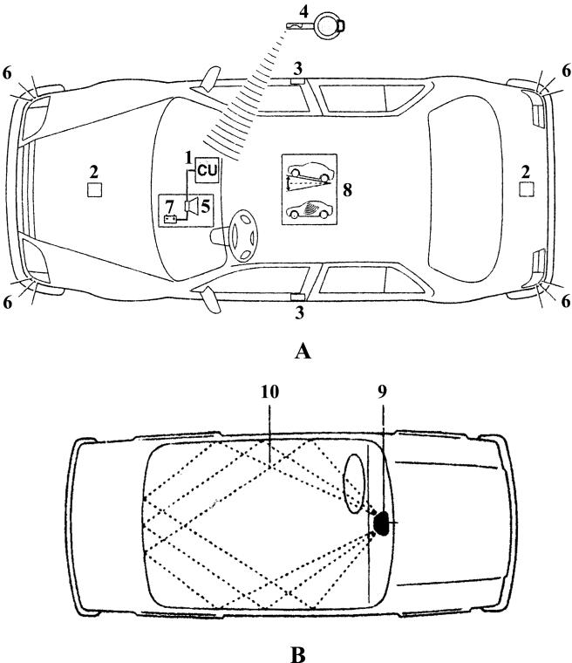

## Fig. 23-12 Theft-Deterrent Alarm System

图 23-12 防盗警报系统

* 1. **theft-deterrent system** 防盗系统
  2. **ultrasonic passenger-compartment pro- tection** 乘客区超声波防护

1. **alarm system control unit** 警报系统

控制模块

1. **engine hood contact** 发动机罩触头
2. **door contact** 车门触头
3. **key with radio remote control** 无线遥控钥匙
4. **siren** 警 笛

**horn** 喇 叭

**audible signal** 音响信号

1. **signal[indicator] lamp** 信号灯
2. **battery （rechargeable）** 电池（ 可再充电的）
3. **roof module with tilt sensor and interior monitoring** 带倾斜传感器和内监控器的车顶模块
4. **ultrasound detector** 超声波探测器
5. **ultrasound [ultrasonic] field** 超声波场

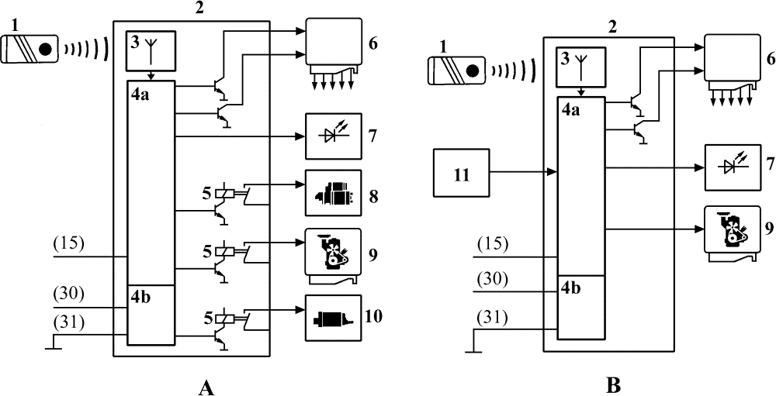

## Fig. 23-13 Immobilizer

图 23-13 防盗阻断器

**immobiliser =** immobilizer 防盗阻断器

* 1. **immobilizer with interrupt circuit**

中断电路式防盗阻断器

* 1. **immobilizer with coded intervention**

编码干预式防盗阻断器

* + 1. **transmitter** 发射器

remote control 遥控器

* + 1. **immobilizer ECU** 防盗阻断器电控单元
    2. **receiver** 接收器

4a **microcomputer** 微型计算机

4b **microcomputer with battery connec- tion** 带蓄电池接线的微型计算机

1. **relay** 继电器
2. **central door-locking system** 中央门锁

（装置）

1. **status display** 状态显示器
2. **starting system** 起动装置
3. **engine-management ECU** 发动机管理电控制单元
4. **electric fuel pump** 电动燃油泵
5. **coding unit** 编码模块

（15） **output of ignition switch** 点火开关输出

1. **input from battery （+） terminal** 蓄电池正极输入
2. **battery negative terminal** 蓄电池负极

**ground** 搭铁，接地

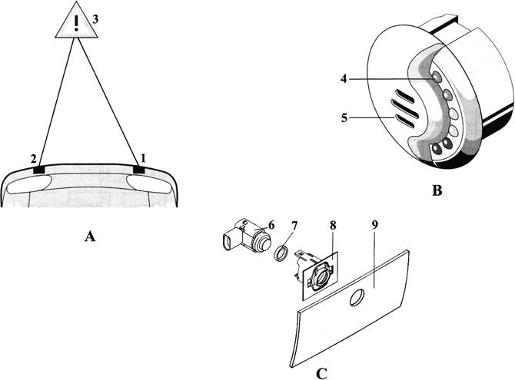

## Fig. 23-14 Ultrasonic Sensor and Warning Element

图 23-14 超声波传感器和报警元件

1. **single obstacle** 单个障碍物
2. **warning element** 报警元件
3. **ultrasonic sensor** 超声波传感器
4. **transmit /receive sensor** 发射/接收传感器，收发器
5. **receive sensor** 接收传感器
6. **obstacle** 障碍物
7. **LED warning lamp** 发光二极管警告灯
8. **slit for audible signal** 音响信号槽
9. **ultrasonic sensor** 超声波传感器
10. **decoupling ring** 分离环
11. **installation housing** 安装壳体
12. **fender** 护 板

# Standard Parts and Tools

**标准件和工具**

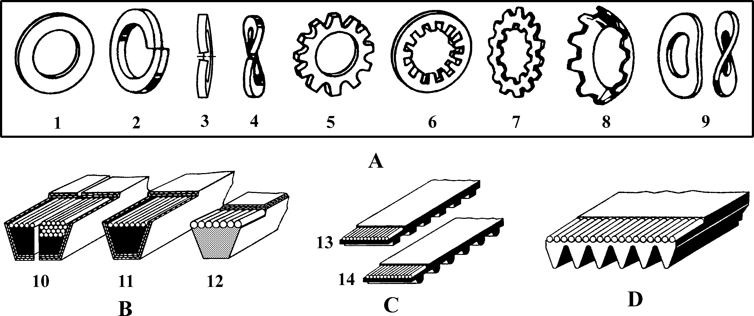

## Fig. 24-1 Washer and Belt

图 24-1 垫圈及带

参考：GB/T 3099.1-2008《紧固件术语 螺纹紧固件、销及垫圈》

1. **washer** 垫 圈
2. **vee belt， V（-type， -shaped） belt， wedge belt** V（形）带
3. **synchronous （drive） belt** 同步带

timing[toothed] belt 正时带

1. **V-ribbed belt， poly-grooved belt** 多楔带
   1. **plain washer， washer， flat washer** 平垫圈
   2. **spring lock washer， single coil spring lock washer， spring（lock） washer， split**

（lock） washer， check washer 弹簧垫圈

* 1. **curved spring （lock） washer** 鞍形弹簧垫圈
  2. **wave spring （lock） washer** 波形弹簧垫圈

5～8 **tooth（ed） washer， tooth（ed） lock washer** 齿式锁紧垫圈，多齿锁紧垫圈

* 1. **external （tooth） lock washer** 外齿锁紧垫圈
  2. **internal （tooth） lock washer， internal tab[lock] washer** 内齿式锁紧垫圈
  3. **internal-external （tooth） lock washer**

内外齿锁紧垫圈

* 1. **countersunk external toothed lock washer** 锥形外齿锁紧垫圈
  2. **wave spring washer** 波形弹性垫圈
  3. **banded standard V-belt** 包边标准

V 带

* 1. **banded narrow V-belt** 包边窄 V 带
  2. **bandless narrow V-belt** 无包边窄V 带
  3. **trapezoidal teeth** 梯形齿
  4. **rounded teeth** 圆 齿

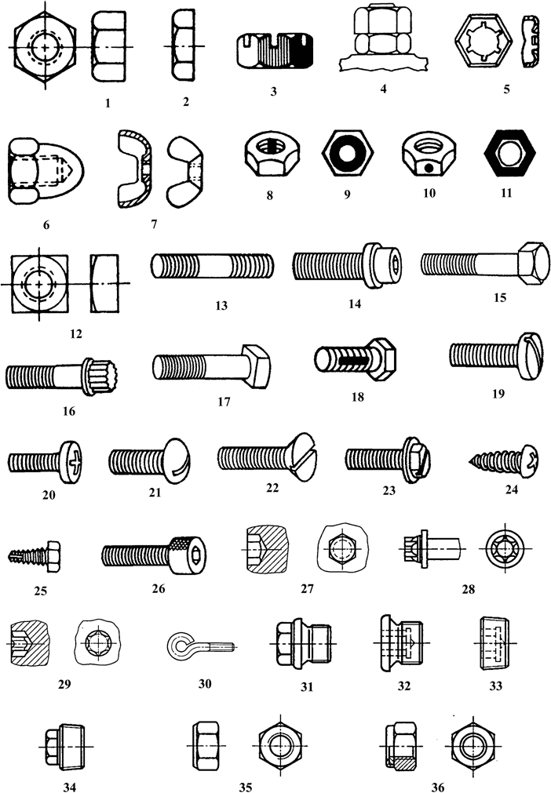

## Fig. 24-2 Thread Fastener

图 24-2 螺纹紧固件

参考：GB/T 3099.1-2008《紧固件术语 螺纹紧固件、销及垫圈》

1～12 **nut， screw nut** 螺母

1. **hexagon nut** 六角螺母

**thick nut** 厚[高]螺母

heavy series hexagon nut 大六角螺母

1. **hexagon thin nut** 六角薄螺母

**thin nut** 薄螺母

1. **castle nut， castellated nut， slotted nut**

开[有]槽螺母

**hexagon slotted nut** 六角开槽螺母

1. **counter nut， lock（ing） nut， jam nut， retaining nut， block nut** 锁紧[防松]螺母
2. **stamped nut** 冲压螺母
3. **crown nut， acorn nut， cap nut， blind nut， box nut， stopper cap nut， cup nut**盖形（帽式）螺母
4. **wing（ed） nut， butterfly nut， thumb nut， fly nut， finger nut** 翼[蝶]形螺母

8～11 **prevailing （torque） nut， self-locking nut** 自锁螺母

1. **nylon strip[patch] prevailing nut** 尼

龙条自锁螺母

1. **nylon washer insert prevailing nut**

尼龙镶圈自锁螺母

1. **nylon insert prevailing nut** 尼 龙 镶芯自锁螺母
2. **top lock prevailing nut** 上部锁止式自锁螺母
3. **square nut** 方螺母
4. **stud** 螺 柱

14～18 **bolt** 螺 栓

1. **hexagon socket head bolt** 内六角螺栓
2. **hexagon head bolt， hexagon bolt**

六角头螺栓

1. **12-point[bihexagon] head bolt** 十 二角头螺栓
2. **square head bolt** 方头螺栓
3. **nylon strip[patch] prevailing bolt** 尼

龙条自锁螺栓

19～26 **screw** 螺 钉

1. **slotted pan head screw** 开槽盘头螺钉

19，20 fillister （head） screw， （raised） cheese head screw， pan head screw 圆柱头螺钉

19，21～23 **slotted head screw** 开槽螺钉

1. **slotted round head screw** 开槽圆头螺钉

round head screw 圆头螺钉

20，24 **philips[cross] head screw** 十字槽螺钉

round head screw 圆头螺钉

1. **countersunk （head） screw， flat-head screw** 沉头螺钉
2. **slotted countersunk head screw** 开

槽沉头螺钉

**slotted hexagon head screw** 开 槽 六角头螺钉

**hexagon screw** 六角头螺钉

1. **self-tapping[cutting] screw** 自攻螺钉
2. **sheet metal screw** 金属板螺钉
3. **hexagon socket head[set] screw** 内 六角头螺钉
4. **hexagon socket** 内六角
5. **hexalobular** 六角花形
6. **hexalobular socket** 内六角花形
7. **eyelet bolt** 环眼螺栓
8. **hexagon head screw plug** 六角头螺塞
9. **hexagon socket screw plug** 内六角螺塞
10. **hexagon socket pipe plug** 内六角管塞
11. **hexagon head pipe plug** 六角头管塞

35，36 **prevailing torque type nut** 有 效力矩型锁紧螺母

1. **prevailing torque type all metal hexagon nut** 有效力矩型全金属六角锁紧螺母
2. **prevailing torque type hexagon nut with non-metallic insert** 有效力矩型非金属嵌件六角锁紧螺母

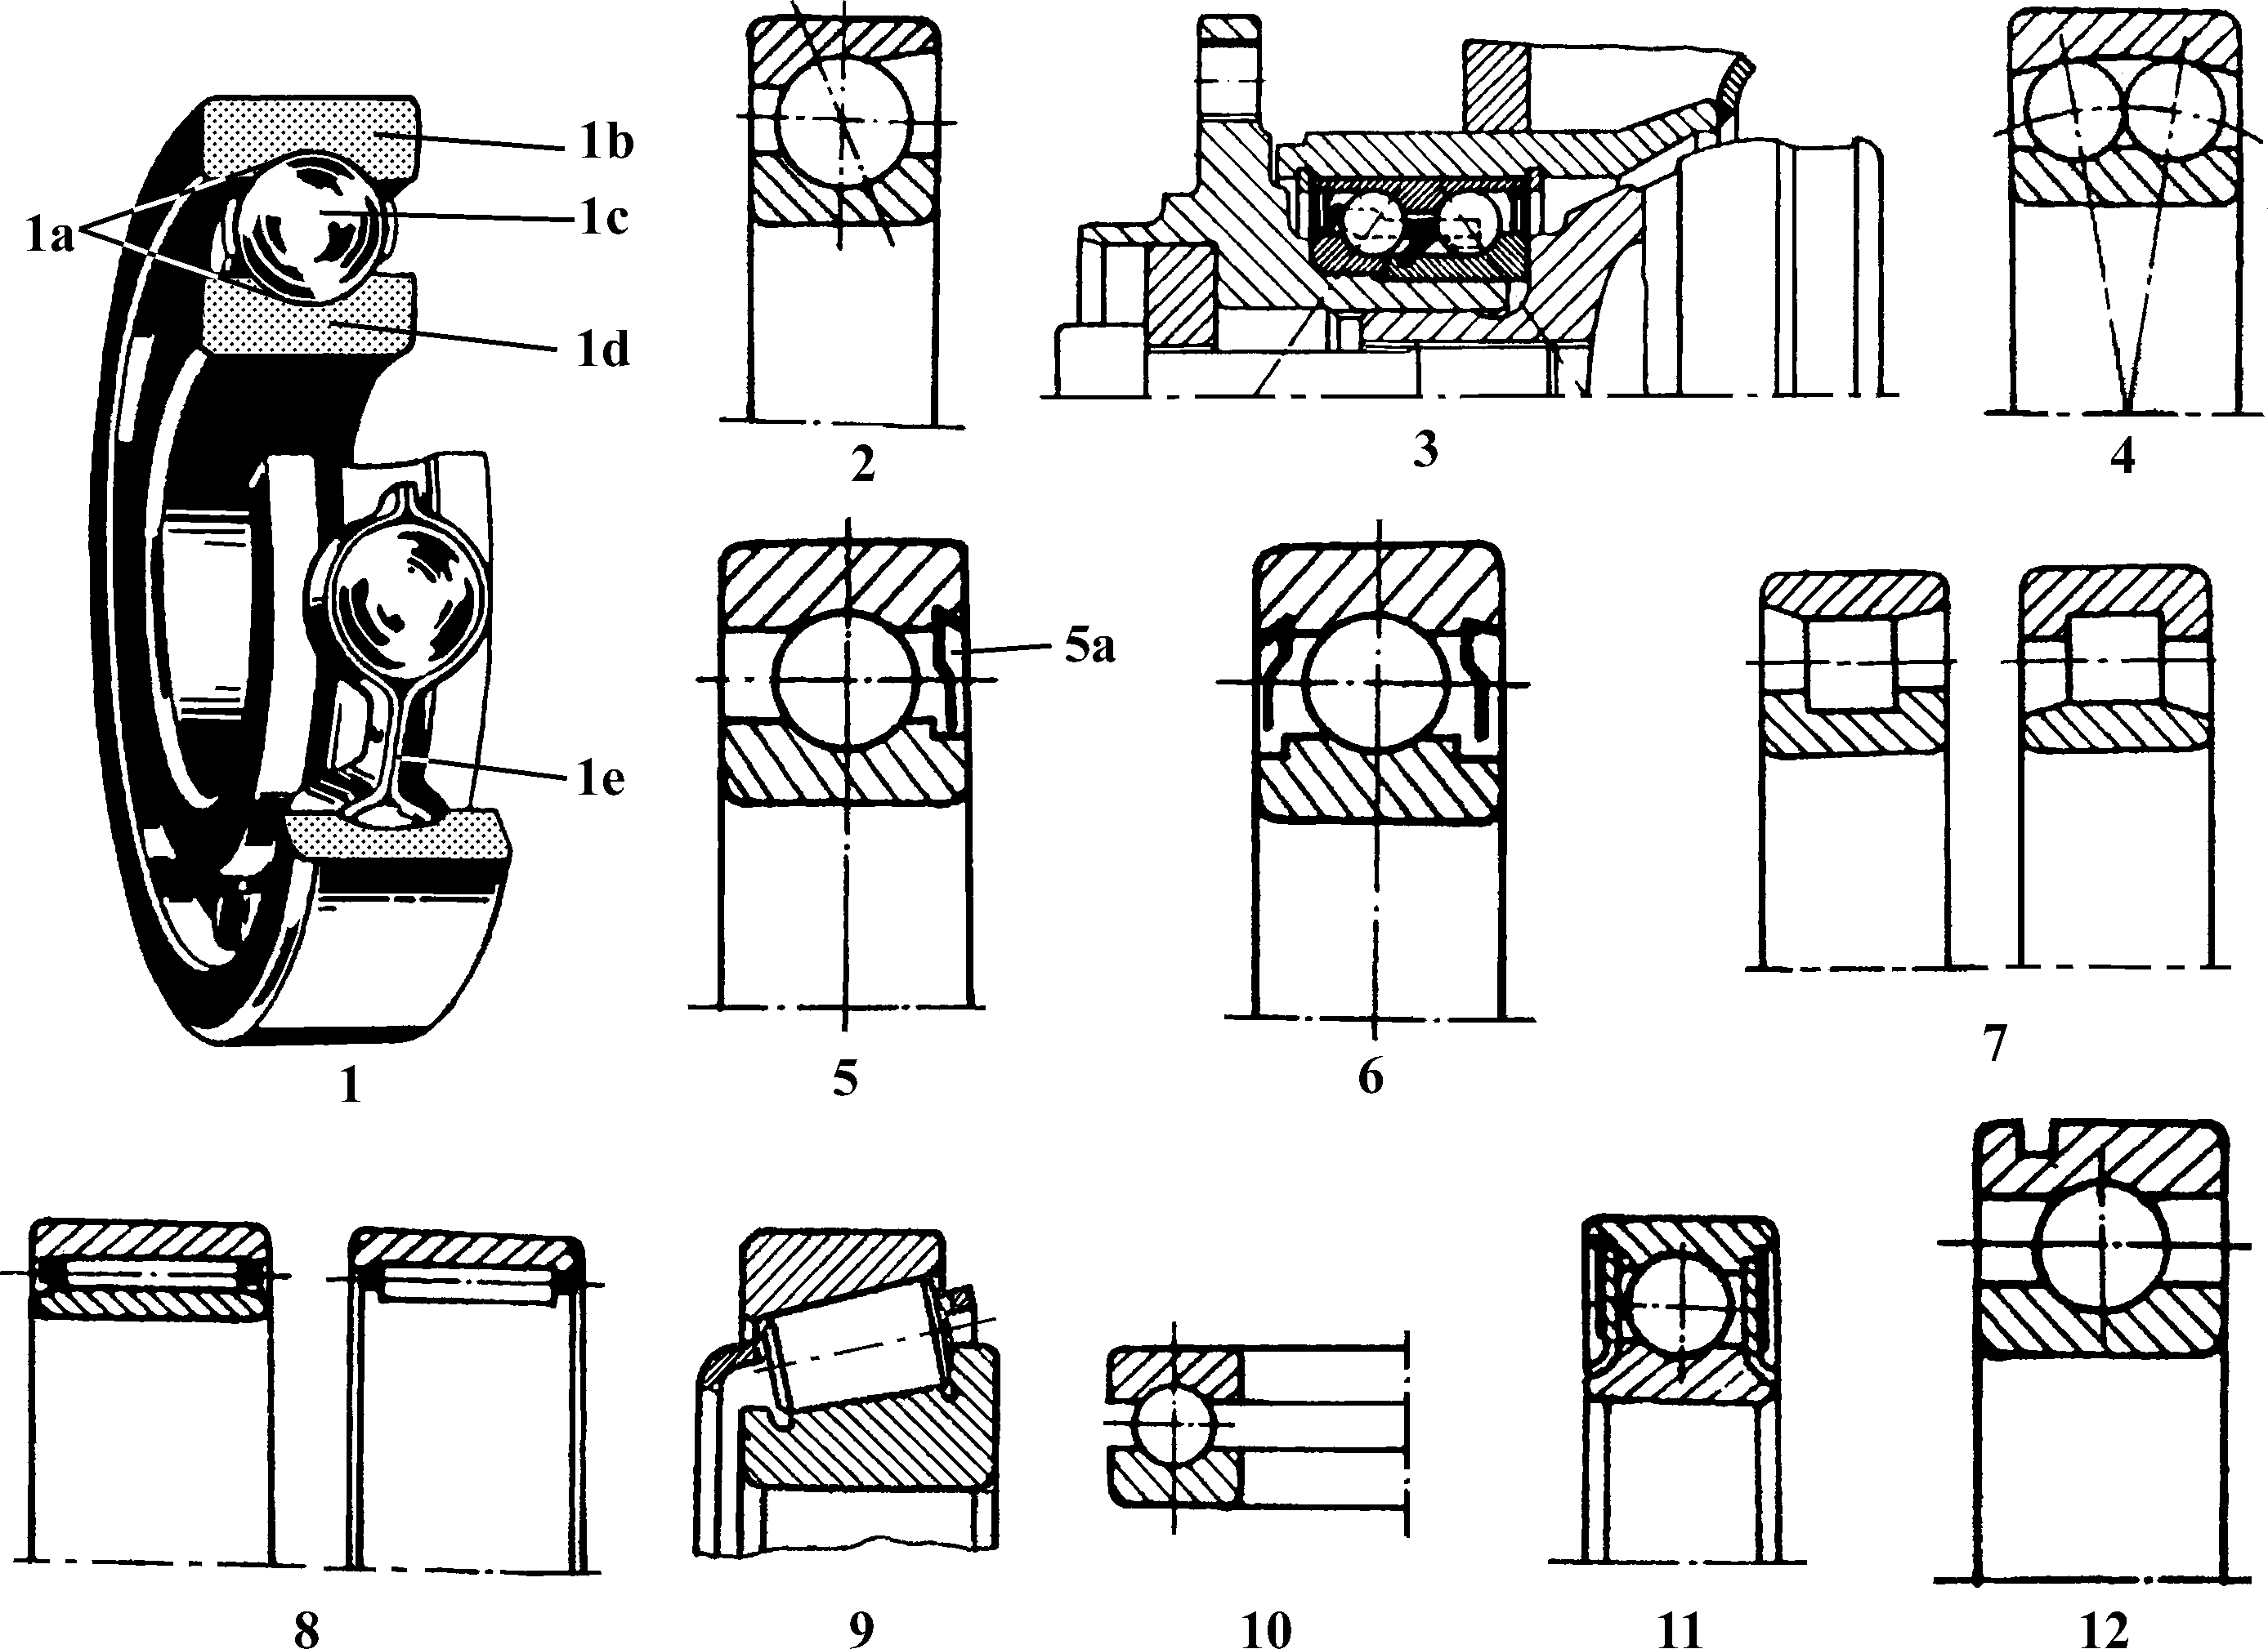

## Fig. 24-3 Rolling（-Contact） Bearing

图 24-3 滚动轴承

**参考：GB/T 6930-2002《滚动轴承 词汇》AFB** = antifriction bearing 滚动轴承1，5，6，11，12 **ball bearing** 球轴承

groove ball bearing 沟型球轴承

1. **single row radial ball bearing** 单 列深沟球轴承

1a **ball path** 球沟，球滚道1b **outer race， outer ring** 外圈 1c **ball** 钢 球

1d **inner race， inner ring** 内圈

1e **separator** 隔离件

1. **angular contact ball bearing** 角接触球轴承
2. **double-row angular contact ballbearing**

双列角接触球轴承

1. **self-aligning[setting] ball bearing， spherically seated bearing， swivel bear- ing， pivoted bearing** 调心球轴承
2. **single[one]-shield bearing， ball bearing**

**with side plate** 单面防尘盖球轴承，单面护圈球轴承

5a **shield** 护圈，防尘盖

1. **double-plate [shield] bearing， ball bearing with double side shield** 双 面防尘盖球轴承
2. **cylindrical[parallel] roller bearing**

圆柱滚子轴承

**roller bearing** 滚子轴承

1. **needle （roller） bearing， quill bearing**

滚针轴承

1. **tapered roller bearing， cone[conical] roller bearing** 圆锥滚子轴承
2. **thrust ball bearing ， ball thrust bearing**

推力球轴承

1. **sealed bearing** 密封轴承
2. **radial ball bearing with snap-ring groove**

止动槽式深沟球轴承

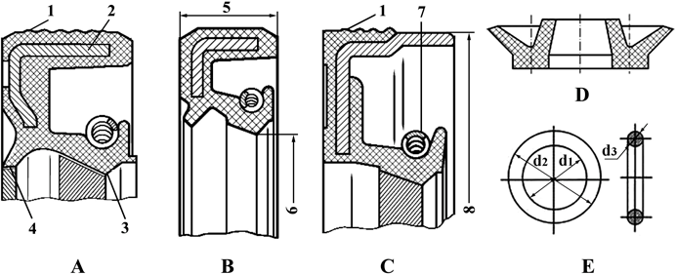

## Fig. 24-4 Rotary Shaft Lip Seal

图 24-4 旋转轴唇形密封圈

参考：GB/T 5719-2006《橡胶密封制品词汇》

A，B，C **lip seal** 唇形密封圈

**spring loaded seal** 弹簧加载式密封圈

A，B **rubber covered rotary shaft lip seal with minor lip** 带副唇的内包骨架旋转轴唇形密封圈

**double lip seal** 双唇密封圈**rubber covered seal** 内包骨架密封圈

rubber covered rotary shaft lip seal

内包骨架旋转轴唇形密封圈

1. **metal cased rotary shaft lip seal** 外露骨架旋转轴唇形密封圈

**single lip seal** 单唇密封圈

**metal cased seal** 外露骨架密封圈

1. **rubber cap** 橡胶皮碗

*d1* **inner diameter** 内 径

*d2* **outer diameter** 外 径

*d3* **sectional diameter** 断面直径

1. **rubber O ring** O 形橡胶密封圈

**O ring** O 形（密封）圈

* 1. **outside surface** 外表面
  2. **metal insert** 金属嵌件
  3. **sealing lip** 密封唇

**sealing edge** 密封刃口

main sealing lip 主密封唇

* 1. **minor [secondary， auxiliary] lip** （防尘） 副唇

**dust lip** 防尘唇

* 1. **width** （密封圈）总宽度
  2. **lip inside diameter** 唇内径

lip inside diameter with spring 带 弹簧的唇内径

* 1. **garter[loaded] spring** 紧箍弹簧
  2. **outside diameter** （密封圈）外径

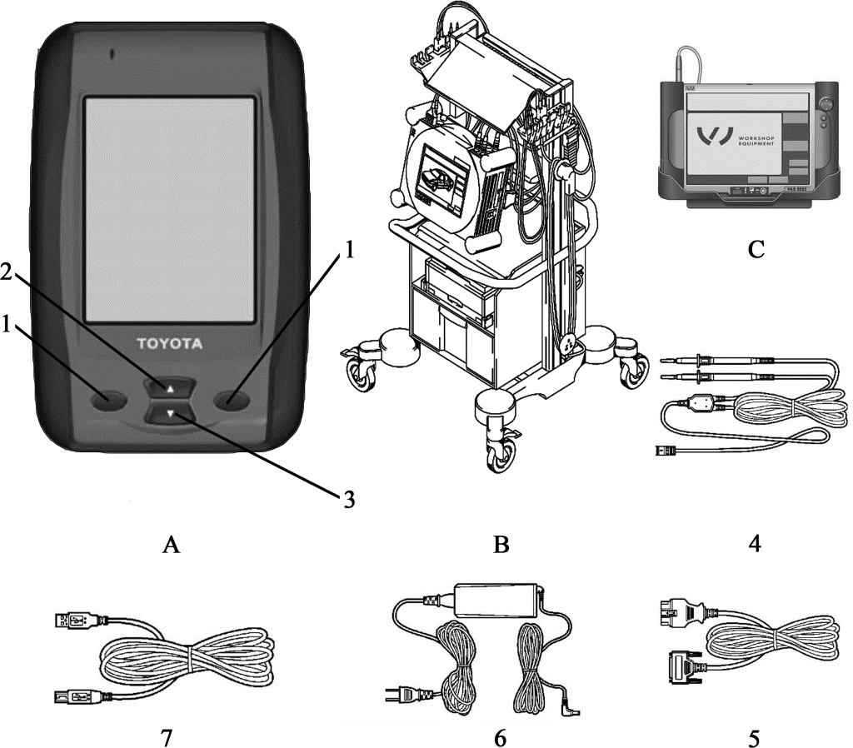

## Fig. 24-5 Diagnostic Tester

图 24-5 故障诊断仪

**scan tool** 扫描仪（美国常用语）

**scanner** 扫描仪

**malfunction diagnostic tester** 故障诊断仪A，B，C **factory scan tools** 厂家扫描仪 A，C **mainframe** 主 机

**hand held tester** 手持式故障诊断仪

1. **Intelligent Tester Ⅱ** Ⅱ代智能测试仪（丰田用）
2. **Vehicle Diagnostic Testing and Infor- mation System VAS5051** （大众**/**奥迪公司）VAS5051 汽车诊断、测试和信息系统
3. **VAS5052** VAS5052 （大众/奥迪公司）

汽车诊断、测试和信息装置

1. **function key** 功能键
2. **up rolling key** 上滚键
3. **down rolling key** 下滚键
4. **measuring leads for multimeter** 万 用表侧量线
5. **DLC3 cable** OBD Ⅱ诊断插座电缆

（DLC3 = data link connector） **serial cable** 串行电缆**diagnostic lead** 诊断线

1. **AC/DC power supply** AC/DC 电 源

charging line 充电线

1. **USB lead** USB 接口电缆

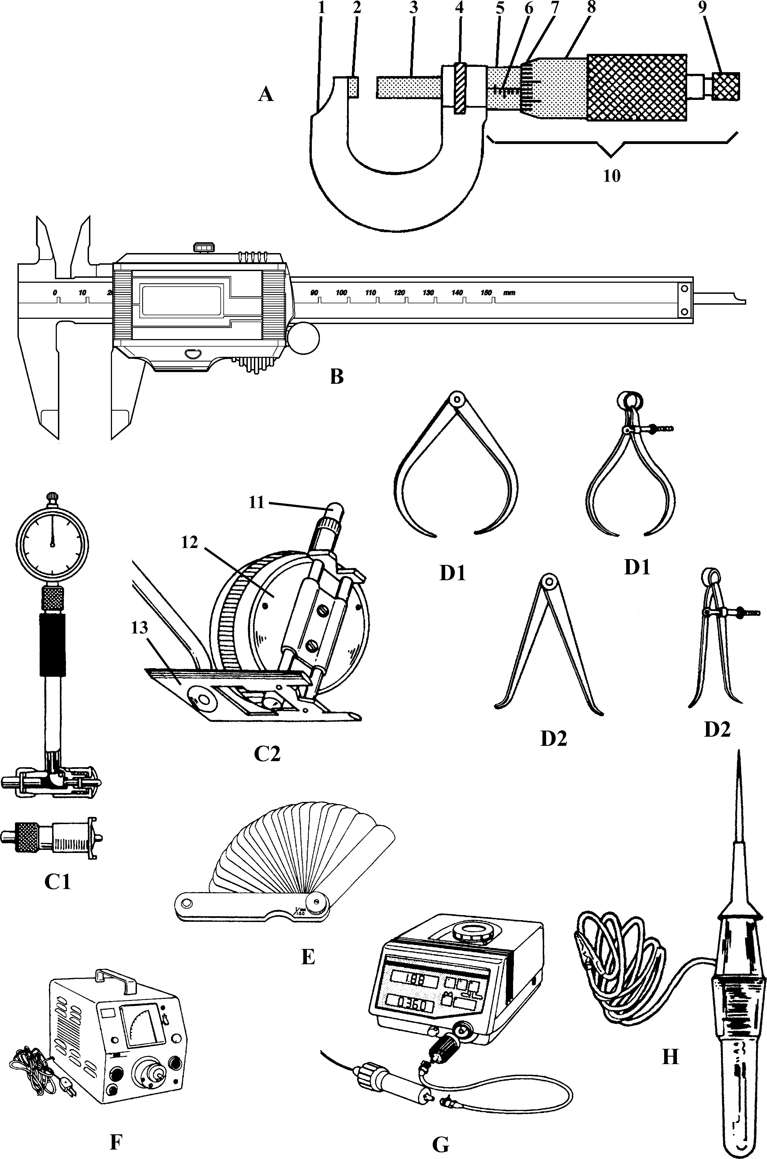

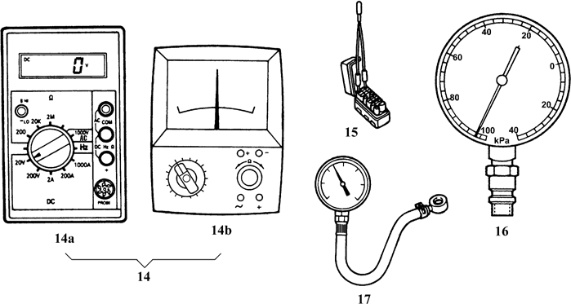

## Fig. 24-6 Measuring Tools and Meters

图 24-6 量具和测量仪

* 1. **micrometer， outside micrometer** 外径千分尺
  2. **vernier cal（l）iper** 游标卡尺

digital vernier cal（l）iper 数显游标卡尺

* 1. **cylinder （bore） ga（u）ge** 量缸表，杠杆式量缸表

**dial bore gauge** 内径百分表

C1 **Carlmahr’s cylinder gauge** 卡尔玛斯式量缸表

C2 **American type cylinder gauge** 美 国式量缸表

* 1. **cal（l）iper** 卡钳

D1 **outside caliper** 外卡钳

D2 **inside caliper** 内卡钳

* 1. **feeler gauge， thickness gauge** 塞尺，厚薄规
  2. **smoke meter， smoke tester， diesel-smoke meter [tester]** 烟度计
  3. **CO， HC meter** CO，HC 测试仪

**nondispersive infrared analyzer** 非 分散型红外线分析仪

* 1. **test light** 测试灯
     1. **frame** 尺 架
     2. **anvil** 测 砧
     3. **spindle** 测微螺杆
     4. **clamp ring** 锁紧圈
     5. **barrel** 圆筒
     6. **barrel scale** 圆筒刻度
     7. **thimble scale** 螺旋套筒刻度
     8. **thimble** 微分筒
     9. **ratchet stop** 棘轮式止动器
     10. **head** 千分尺头
     11. **measuring rod** 测量杆
     12. **dial indicator， dialga（u）ge** 百分表
     13. **guide plate** 导 板
     14. **universal electric meter** 万用表

14a **digital type** 数字式

14b **analog type** 模拟式

* + 1. **check wire** 检查连接线

jumper wire 跨接线

* + 1. **vacuum gauge** 真空表
    2. **fuel pressure gauge** 燃油压力表

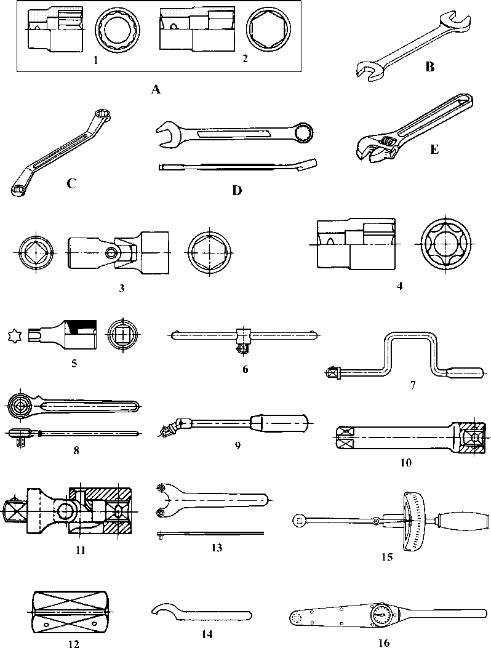

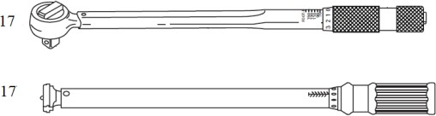

## Fig. 24-7 Wrenches[Spanners]

图 24-7 扳手

|  |  |  |  |
| --- | --- | --- | --- |
| **中文参考：GB/T 4625-1998《螺钉和螺母的装配工具术语》**  **说明：根据作者的经验，该标准的某些英文名不常用，因标准推荐，所以也会列出。本文主要还参考以下两本美国汽车手册：**   1. **“**AUTOMOTIVE TECHNOLOGY   Principles， Diagnosis， and Service**” 2011**  **第4版，**作者为James D. Halderman   1. **“Auto Body Repair Technology”2007**   **第5版，**作者为James E. Duffy A **socket** 套 筒  S.A.E STD. socket 英制套筒  **S. A. E** = Society of Automotive Engineers  （美）汽车工程学会  **STD** = standard 标准  **metric STD. socket** 公制套筒  **socket wrench， square drive， double hex** 四方传动套筒扳手套筒（GB/T 4625-1988 中 24）   1. **engineers wrench** 呆扳手（GB/T 4625- 1988 中 1）   **open end wrench[spanner]， fork wrench[spanner]** 呆扳手  **double open end wrench** 双头呆扳手**engineers wrench， double head open end** 双头呆扳手（GB/T 4625-1988 中4）   1. **box （ring） wrench** 梅花扳手（GB/T 4625-1988 中 5-12）   **box end wrench[spanner]** 梅花扳手  **（double） offset box end wrench** 双头弯颈梅花扳手  **box （ring） wrench， double end， deep offset** 双头高颈梅花扳手（GB/T 4625-  1988 中 10） | | **hexagonal socke**t 六角套筒  **deep socket** 高套筒  **six-point deep socket** 高六角套筒   1. **swivel socket， （block-type） universal socket， joint socket** 万向节型套筒 2. **E-type Torx wrench** E 型内六花键螺栓扳手，E 型 Torx 螺栓扳手 3. **T- type Torx wrench** T 型内六花键螺栓扳手，T 型 Torx 螺栓扳手 4. **tee handle， square drive** 滑行头手柄   （GB/T 4625-1988 中 253）  **sliding T-handle， square drive tee handle**  滑行头手柄，滑动 T 形手柄   1. **speed brace** 快速摇柄（GB/T 4625- 1988 中 255）   **speed handle** 快速摇柄   1. **ratchet handle** 棘轮扳手（GB/T 4625- 1988 中 256） 2. **nut spinner， flex head** 转向手柄   （GB/T 4625-1988 中 256）  **flex head nut spinner handle** 转向手柄，转头扳柄   1. **extension bar** 接杆（GB/T 4625-1988   中 204）  **bar extension** 接 杆   1. **universal joint， square drive** 四方传动万向接头（GB/T 4625-988 中 205） **universal joint** 万向接头 2. **square coupler** 方接头（GB/T 4625- 1988 中 201） 3. **pin type face wrench** 双销扳手（GB/T 4625-1988 中 130） 4. **pin wrench** 柱销钩形扳手   15～17 **torque wrench** 扭力[矩]扳手 | |
| D | **combination wrench** 两用扳手（GB/T | 15 | **torque wrench， deflecting beam type** |
|  | 4625-1988 中 13） |  | 指示式扭力扳手（GB/T 4625-988 中258） |
|  | **combination （ box and open end ） wrench，** |  | **deflecting beam （type） torque wrench** |
|  | **combination spanner** 两用扳手 |  | 指示式扭矩扳手 |
| E | **adjustable wrench[ spanner]** 活扳手 | 16 | **dial indicator [type] torque wrench** |
|  | **adjustable wrench[ spanner]， open end** |  | 刻度表指示器式扭矩扳手 |
|  | 活扳手（GB/T 4625-1988 中 2） | 17 | **torque wrench， torque setting type** |
| 1 | **12-point socket， 12p standard socket，** |  | 预置式扭力扳手（GB/T 4625-1988 中 |
|  | **double-hexagonal socket** 12 角套筒 |  | 259） |
| 2 | **6-point socket， 6p standard socket，** |  | **limiting torque wrench** 限扭矩扳手 |
|  | **hexagonal open type socket， single** |  |  |

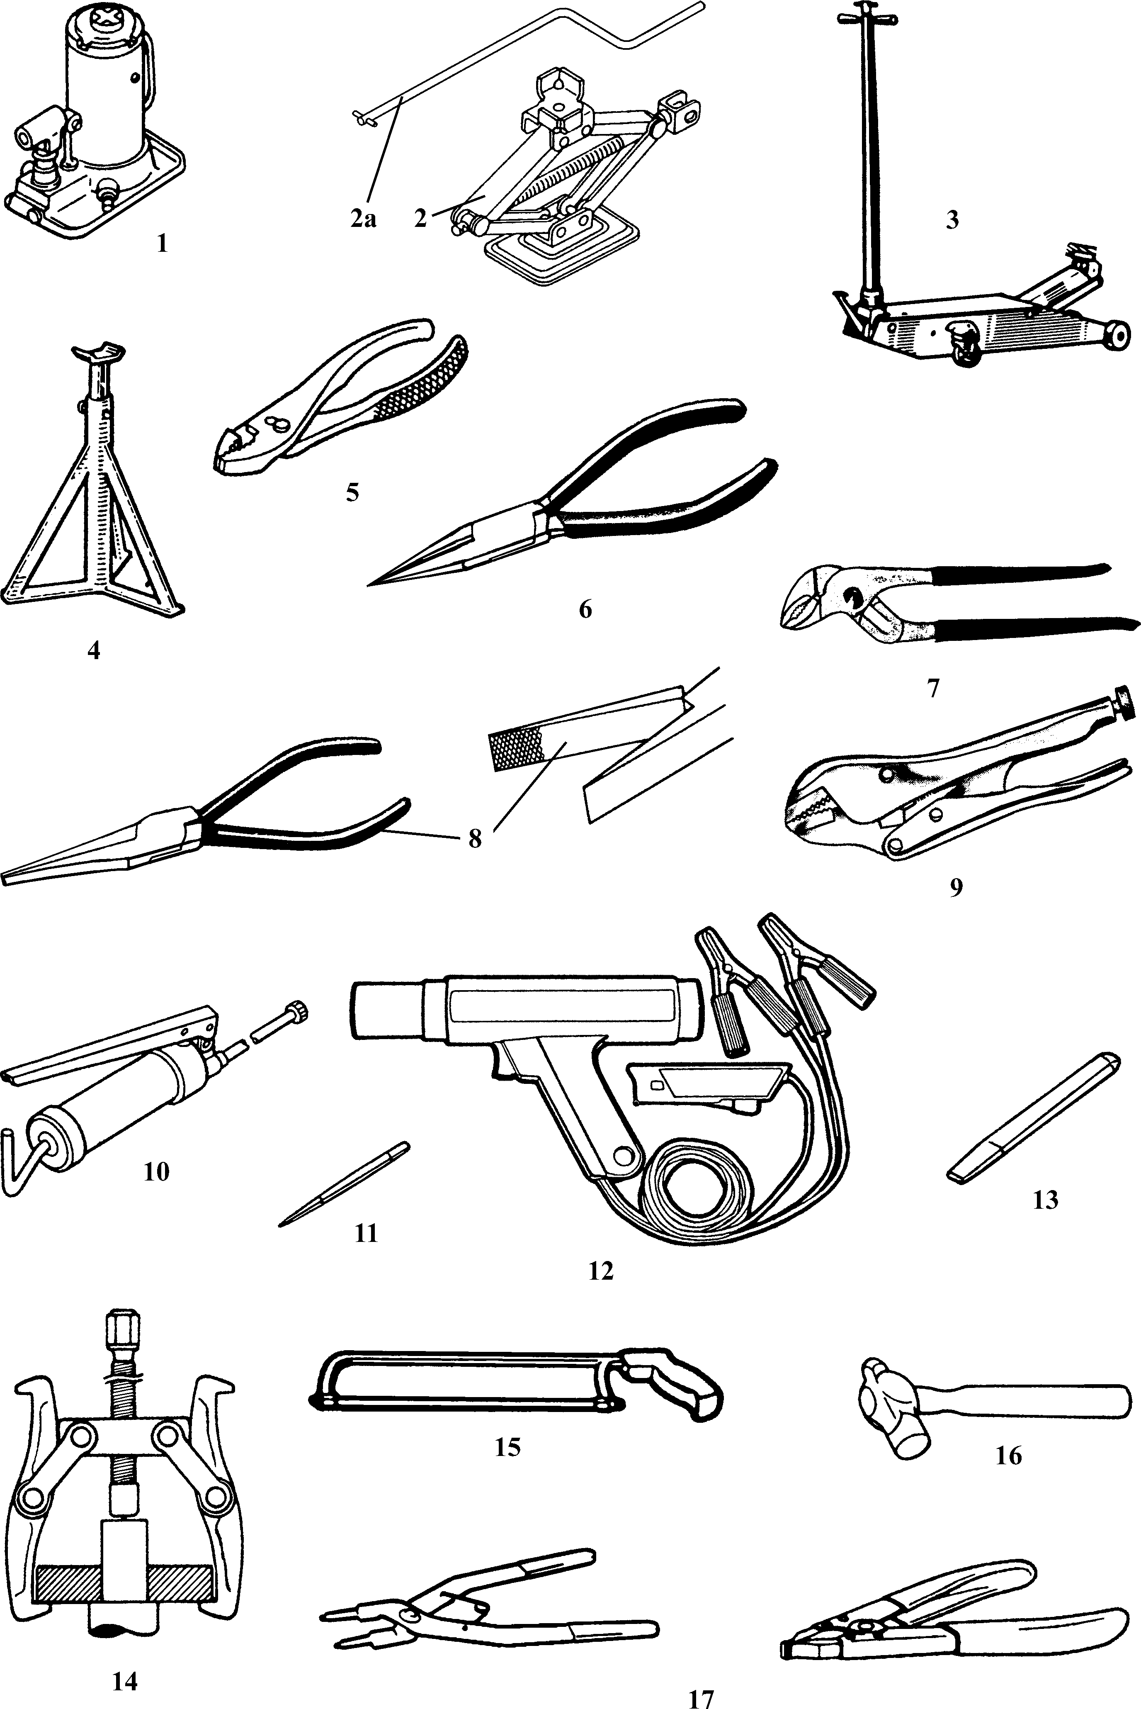

Fig. 24-8 Hand Tools

图 24-8 手工具

参考：GB/T 6289-2013《夹扭钳和剪切钳术语》

ASME B107.500-2010 钳子

1. **hydraulic jack** 液压式千斤顶
2. **scissors-type jack， pantograph jack**

剪式千斤顶

**motorcar jack** 轿车千斤顶

2a **jack handle** 千斤顶手柄

1. **floor jack， trolley jack** 卧式千斤顶

1，2，3 **jack， thrustor， thruster** 千斤顶

**hand jack** 手动千斤顶

**lever jack** 杠杆式千斤顶

1. **jack stand， jackstand** 架车凳
2. **slip joint plier（s）， combination plier（s）， adjustable joint plier（s）** 鲤鱼钳
3. **snipe nose plier（s）** 尖嘴钳
4. **multi groove adjustable plier（s）， adjust- able multiple position plier（s）** 可调万向节钳

multiple slip joint plier（s）， water pump

**plier（s）** 水泵钳

multiple slip joint piler（s） with single joint 滑动销轴式水泵钳

1. **flat （nose） plier（s）** 扁[平]嘴钳
2. **vise-grip plier（s）** 大力钳
3. **grease gun** 油枪，润滑脂枪

lever type grease gun 压杆式油枪

1. **punch， drift， driver** 冲子，冲头

centre[center] punch 中心冲

1. **inductive type timing light** 感应式正时灯
2. **chisel** 錾 子
3. **puller** 拉拔器
4. **hacksaw， hand hacksaw** 钢锯，弓锯，手用钢锯
5. **hammer** 锤

ball peen hammer 球头锤

1. **circlip piler（s）** 挡圈钳

snap-ring piler（s） 挡圈钳

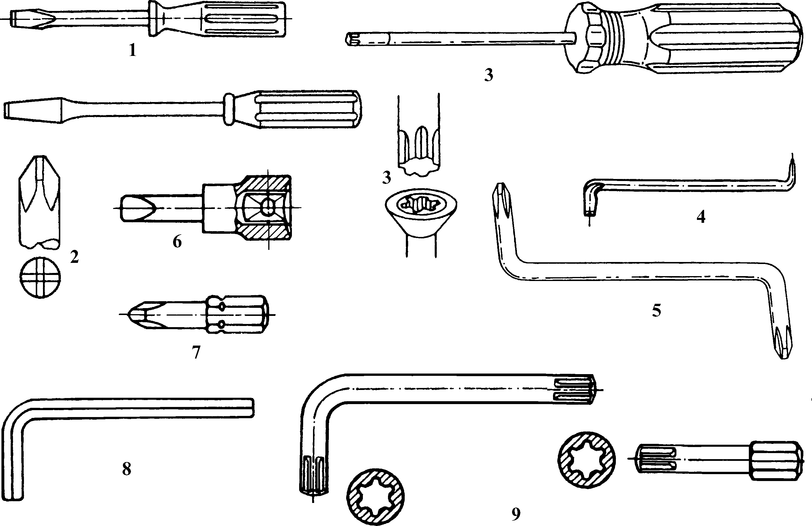

## Fig. 24-9 Screwdrivers

图 24-9 螺钉旋具

参考： GB/T 4625-1998《螺钉和螺母的装配工具术语》

1. **screwdriver for slotted head screws， slot head screwdriver， flat-tip screw driver， slotted （tip） screwdriver， standard tip screwdriver** 一字槽螺钉旋具
2. **screwdriver for recessed head screws， Phillips（-head， -tip） screwdriver， cross-head[point] screwdriver** 十字槽螺钉旋具
3. **spline socket screws screwdriver** 内 六

花键螺钉旋具

**Torx tip screwdriver** Torx 螺钉旋具

1. **double offset screwdriver for slotted head** 双弯头一字槽螺钉旋具
2. **double offset screwdriver for recessed head screws** 双弯头十字槽螺钉旋具

**offset Phillips screwdriver** 弯头十字槽螺钉旋具

4，5 **double offset screwdriver** 双弯头螺钉旋具

1. **square drive screwdriver for recessed head screws** 四方传动十字槽螺钉旋具头

**square drive screwdriver bit** 四 方 传动螺钉旋具头

1. **hexagon shank screwdriver bit** 六 角插柄螺钉旋具头
2. **hexagon socket screws key [spanner， wrench]** 内六角扳手
3. **spline socket screws key** 内六花键扳手

（GB/T 4625-1998 中 124～126）

**Torx-bit driver [screwdriver]** 内六花键扳手，Torx 螺钉旋具

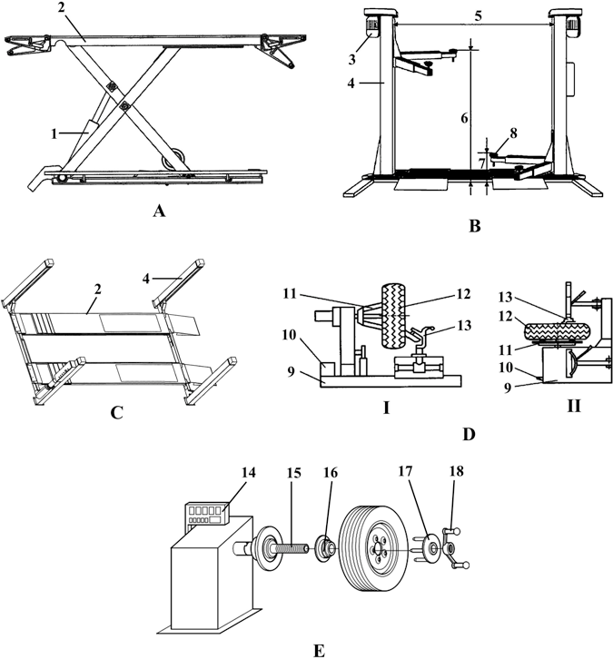

## Fig. 24-10 Automobile Lift and Tire Changer

图 24-10 汽车举升机和轮胎拆装机

A，B **car lift** 乘用车举升机（此英文常用）

**passenger car lift** 乘用车举升机

А scissor car[automotive， vehicle] lift

剪式汽车举升机

**low-rise and mid-rise scissor lift** 低 、中升程剪式举升机

1. **2 post car[automotive， vehicle] lift** 双柱式汽车举升机

**floor plate 2 post lift** 地板式双柱举升机

1. **4 post car [automotive， vehicle] lift** 四柱式汽车举升机

**truck lifter** 货车举升机

**4 post heavy duty lift** 四柱式重型举升机

1. **tire changer** 轮胎拆装机（此英文常用），（俗称）扒胎机

**tire changer machine** 轮胎拆装机，

（俗称）扒胎机

Ⅰ horizontal tire changer （machine） 卧式轮胎拆装机

Ⅱ **vertical tire changer （machine）** 立式轮胎拆装机

1. **wheel dynamic balancer** 车轮动平衡机
   1. **hydraulic cylinder** 液压缸
   2. **platform** 平 台
   3. **electric motor** 电动机
   4. **post** 立 柱
   5. **distance between posts** 柱间距离
   6. **lifting stroke** 最大举升高度
   7. **minimum height** 最低高度
   8. **tray （salver）** 托盘
   9. **bed** 床 身
   10. **electrical control system** 电气控制系统
   11. **tire clamping device** 轮胎夹紧机构

**claw chuck** 卡 爪

* 1. **tire** 轮 胎
  2. **tire changer device** 轮胎拆装机构
  3. **control panel** 控制板
  4. **main shaft** 主 轴
  5. **spacer** 隔 套
  6. **cone bush with pin** 带销锥套
  7. **binding nut** 夹紧螺母

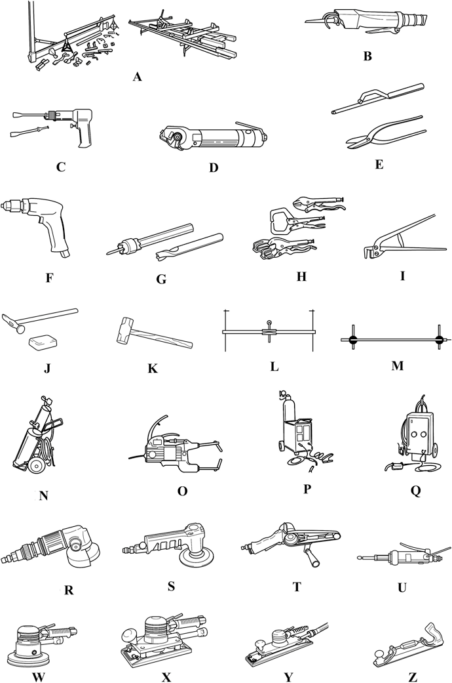

## Fig. 24-11 Panel Work Tools and Equipment

图 24-11 钣金工具和设备

**sheet metal forming equipment** 钣 金 成型设备

body modification tools 车身修整用具

* + 1. **frame straightener** 车架矫直[正]机**frame rack** （美式用法）车架校[矫]正架，车身校正架

B～G **cut and disassembly tools** 切 割 和分解用具

* + 1. **air[pneumatic] saw** 气动锯
    2. **air chisel** 气动錾
    3. **rotary cutter** 旋转切割机
    4. **hand saw** 手动剪

metal scissors 铁皮剪

* + 1. **air drill** 气 钻
    2. **spot cutter** 定位焊割刀H～I **assembly tools** 装配器具H **locking[vice] pliers** 大力钳I **flanging tool** 折边工具J，K **handheld tools** 手工工具J **body hammer** 车身锤

**picking hammer** 镐锤，白金大头锤

**dolly** 垫模，垫块

1. **weight hammer** 大 锤

L，M **measurement tools** 量 具

1. **centering gauge** 定心规M **tracking gauge** 轨距仪**tracking bar** 轨距仪

N～Q **welding machine** 焊接机

1. **gas welding machine** 气焊机
2. **spot welding machine** 定位焊机
3. **carbon arc welding machine** 碳弧焊机Q **stud welding machine** 螺柱焊接机R～Z **buffing and grinding tools** 抛光和

打磨器具

R **disk grinder** 圆盘磨光机S **disk sander** 圆盘打磨机T **belt sander** 带式打磨机

U **small sized grinder** 小型磨光机

1. **double action sander** 双动打磨机
2. **orbital sander （short）** 轨道圆运动打磨机（短）
3. **orbital sander （long）** 轨道圆运动打磨机（长）
4. **flexible file** 软锉，挠性锉刀

附录 **Vehicle Classification** 车辆分类

|  |  |  |  |  |  |  |
| --- | --- | --- | --- | --- | --- | --- |
| **Size and usage-based vehicle classification systems**  按规格和使用的车辆分类系统 | | | | | | |
| **Not Well Defined / Vernacular**  无明确定义的/地方语 | | **Defined by Law or Regulation**  按法律或法规定义的 | | | | |
| **Market Segment**  [**（American English）**](https://en.wikipedia.org/wiki/American_English)  市场分级（美式英语） | **Market Segment**  [**（British English）**](https://en.wikipedia.org/wiki/British_English)  市场分级（英式英语） | [**US EPA**](https://en.wikipedia.org/wiki/United_States_Environmental_Protection_Agency)  **Type**  美国 EPA  类型 | **US EPA Size Class**  美国 EPA 规格分类 | [**Euro NCAP**](https://en.wikipedia.org/wiki/Euro_NCAP) **Structural Category**  欧洲新车评估程序结构类别 | **Euro NCAP Class**  欧洲新车评估程序分类  （1997 ～ 2009） | [**Euro Market Segment**](https://en.wikipedia.org/wiki/Euro_Car_Segment)  欧洲市场分级 |
| [**Microcar**](https://en.wikipedia.org/wiki/Microcar)  微型乘用车 | **Microcar** 微型乘用车[**Bubble car**](https://en.wikipedia.org/wiki/Bubble_car) 泡泡车 | **Car**  乘用车 | **N**/**A** 未采用 | - | [**Quadricycle**](https://en.wikipedia.org/wiki/Motorised_quadricycle)  微四轮车 | [**A**-**segment mini cars**](https://en.wikipedia.org/wiki/A-segment)  A 级微型乘用车 |
| [**Subcompact car**](https://en.wikipedia.org/wiki/Subcompact_car)  次紧凑型乘用车 | [**City car**](https://en.wikipedia.org/wiki/City_car)  市区乘用车 | **Minicompact**  微型紧凑型 | [**Passenger car**](https://en.wikipedia.org/wiki/Automobile)  乘用车 | [**Supermini**](http://www.euroncap.com/supermini.aspx)  次紧凑型乘用车 |
| [**Supermini**](https://en.wikipedia.org/wiki/Supermini)  次紧凑型乘用车 | **Subcompact**  次紧凑型 | [**B**-**segment small cars**](https://en.wikipedia.org/wiki/B-segment)  B 级小型乘用车 |
| [**Compact car**](https://en.wikipedia.org/wiki/Compact_car)  紧凑型乘用车 | [**Small family car**](https://en.wikipedia.org/wiki/Compact_car)  小型家用车 | **Compact**  紧凑型 | [**Small family car**](http://www.euroncap.com/small_family_car.aspx)  小型家用车 | [**C**-**segment medium cars**](https://en.wikipedia.org/wiki/C-segment)  C 级中型乘用车 |
| [**Mid**-**size car**](https://en.wikipedia.org/wiki/Mid-size_car)  中级乘用车 | [**Large family car**](https://en.wikipedia.org/wiki/Large_family_car)  大型家用车 | **Mid**-**size**  中级 | [**Large family car**](http://www.euroncap.com/large_family_car.aspx)  大型家用车 | [**D**-**segment large cars**](https://en.wikipedia.org/wiki/D-segment)  D 级大型乘用车 |
| [**Entry**-**level luxury car**](https://en.wikipedia.org/wiki/Compact_executive_car)  入门级豪华车 | [**Compact executive car**](https://en.wikipedia.org/wiki/Compact_executive_car)  紧凑型主管车 | **N**/**A** 未采用 |
| [**Full**-**size car**](https://en.wikipedia.org/wiki/Full-size_car)  大型乘用车 | [**Executive car**](https://en.wikipedia.org/wiki/Executive_car)  主管车 | **Large**  大型 | [**Executive**](http://www.euroncap.com/executive.aspx)  主管车 | [**E**-**segment executive cars**](https://en.wikipedia.org/wiki/E-segment)  E 级主管车 |

（续）

|  |  |  |  |  |  |  |
| --- | --- | --- | --- | --- | --- | --- |
| **Size and usage-based vehicle classification systems**  按规格和使用的车辆分类系统 | | | | | | |
| **Not Well Defined / Vernacular**  无明确定义的/地方语 | | **Defined by Law or Regulation**  按法律或法规定义的 | | | | |
| **Market Segment**  [**（American English）**](https://en.wikipedia.org/wiki/American_English)  市场分级（美式英语） | **Market Segment**  [**（British English）**](https://en.wikipedia.org/wiki/British_English)  市场分级（英式英语） | [**US EPA**](https://en.wikipedia.org/wiki/United_States_Environmental_Protection_Agency)  **Type**  美国 EPA  类型 | **US EPA Size Class**  美国 EPA 规格分类 | [**Euro NCAP**](https://en.wikipedia.org/wiki/Euro_NCAP) **Structural Category**  欧洲新车评估程序结构类别 | **Euro NCAP Class**  欧洲新车评估程序分类  （1997 ～ 2009） | [**Euro Market Segment**](https://en.wikipedia.org/wiki/Euro_Car_Segment)  欧洲市场分级 |
| [**Mid**-**size**](https://en.wikipedia.org/wiki/Mid-size_car) [**luxury**](https://en.wikipedia.org/wiki/Luxury_vehicle)[**car**](https://en.wikipedia.org/wiki/Luxury_vehicle) 中级豪华车 |  |  | **N**/**A** 未采用 | [**Passenger car**](https://en.wikipedia.org/wiki/Automobile)  乘用车 |  |  |
| [**Full**-**size**](https://en.wikipedia.org/wiki/Full-size_car) [**luxury**](https://en.wikipedia.org/wiki/Luxury_vehicle)[**car**](https://en.wikipedia.org/wiki/Luxury_vehicle) 大型豪华车 | **Luxury car**  豪华车 | **N**/**A** 未采用 | - | [**F**-**segment luxury cars**](https://en.wikipedia.org/wiki/F-segment)  F 级豪华车 |
| [**Grand tourer**](https://en.wikipedia.org/wiki/Grand_tourer)  高性能乘用车 | **Grand tourer**  高性能乘用车 | **N**/**A** 未采用 | - | [**S**-**segment sports coupés**](https://en.wikipedia.org/wiki/S-segment)  S 级双门跑车 |
| [**Supercar**](https://en.wikipedia.org/wiki/Supercar)  超级乘用车 | **Supercar**  超级乘用车 | **N**/**A** 未采用 | - |
| [**Convertible**](https://en.wikipedia.org/wiki/Convertible_(car))  敞篷车 | **Convertible**  敞篷车 | **N**/**A** 未采用 | - |
| [**Roadster**](https://en.wikipedia.org/wiki/Roadster_(automobile))  敞篷车 | **Roadster**  敞篷车 | **Two**-**seater**  双座敞篷车 | [**Roadster sports**](http://www.euroncap.com/roadster_sports.aspx)  敞篷跑车 |
| - | [**Mini MPV**](https://en.wikipedia.org/wiki/Mini_MPV)  小型多用途汽车 | **Truck**  货车 | **Minivan**  微型厢式车 | [**MPV**](https://en.wikipedia.org/wiki/Minivan)  多用途汽车 | [**Small MPV**](http://www.euroncap.com/small_mpv.aspx)  小型多用途汽车 | [**M**-**segment multi**-**purpose cars**](https://en.wikipedia.org/wiki/M-segment)  M 级多用途汽车 |
| [**MPV**](https://en.wikipedia.org/wiki/Compact_MPV)  多用途汽车 | [**Compact MPV**](https://en.wikipedia.org/wiki/Compact_MPV)  紧凑型多用途汽车 |
| [**Minivan**](https://en.wikipedia.org/wiki/Minivan)  微型厢式车 | [**Large MPV**](https://en.wikipedia.org/wiki/Large_MPV)  大型多用途汽车 | [**Large MPV**](http://www.euroncap.com/large_mpv.aspx)  大型多用途汽车 |
| [**Cargo van**](https://en.wikipedia.org/wiki/Van)  厢式货车 | **Van**  厢式车 | **Cargo van**  厢式货车 | - |

（续）

|  |  |  |  |  |  |  |
| --- | --- | --- | --- | --- | --- | --- |
| **Size and usage-based vehicle classification systems**  按规格和使用的车辆分类系统 | | | | | | |
| **Not Well Defined / Vernacular**  无明确定义的/地方语 | | **Defined by Law or Regulation**  按法律或法规定义的 | | | | |
| **Market Segment**  [**（American English）**](https://en.wikipedia.org/wiki/American_English)  市场分级（美式英语） | **Market Segment**  [**（British English）**](https://en.wikipedia.org/wiki/British_English)  市场分级（英式英语） | [**US EPA**](https://en.wikipedia.org/wiki/United_States_Environmental_Protection_Agency)  **Type**  美国 EPA  类型 | **US EPA Size Class**  美国 EPA 规格分类 | [**Euro NCAP**](https://en.wikipedia.org/wiki/Euro_NCAP) **Structural Category**  欧洲新车评估程序结构类别 | **Euro NCAP Class**  欧洲新车评估程序分类  （1997 ～ 2009） | [**Euro Market Segment**](https://en.wikipedia.org/wiki/Euro_Car_Segment)  欧洲市场分级 |
| **Passenger van**  厢式客车 | **Minibus**  小型客车 | **Truck**  货车 | **Passenger van**  厢式客车 |  | - |  |
| [**Mini SUV**](https://en.wikipedia.org/wiki/Mini_SUV)  小型运动型多功能车 | **Mini** 4**×**4  小型全驱车 | **Small sport utility vehicle**  小型运动型多功能车 | [**Off**-**roader**](https://en.wikipedia.org/wiki/Sport_utility_vehicle)  越野车 | [**Small off-road 4×4**](http://www.euroncap.com/small_off_road_4_4.aspx)  小型 4**×**4 越野车 | [**J**-**segment sport utility cars**](https://en.wikipedia.org/wiki/J-segment)  [（**including off**-**road vehicles**）](https://en.wikipedia.org/wiki/J-segment)  J 级运动型多功能车（含越野车） |
| [**Compact SUV**](https://en.wikipedia.org/wiki/Compact_SUV)  紧凑运动型多功能车 | **Compact SUV**  紧凑运动型多功能车 |
| [**Mid**-**size**](https://en.wikipedia.org/wiki/Mid-size_car) [**SUV**](https://en.wikipedia.org/wiki/Sport_utility_vehicle)中型运动型多功能车 | **Large** 4**×**4  大型 4**×**4 越野车 | **Standard sport utility vehicle**  标准运动型多功能车 | [**Large off-road 4×4**](http://www.euroncap.com/large_off_road_4_4.aspx)  大型 4**×**4 越野车 |
| [**Full**-**size**](https://en.wikipedia.org/wiki/Full-size_car) [**SUV**](https://en.wikipedia.org/wiki/Sport_utility_vehicle)大型运动型多功能车 |
| [**Mini pickup truck**](https://en.wikipedia.org/wiki/Pickup_truck)  小型皮卡 | **Pick**-**up**  皮卡 | **Small pickup truck**  小型皮卡 | [**Pickup**](https://en.wikipedia.org/wiki/Pickup_truck)  皮卡 | [**Pick**-**up**](http://www.euroncap.com/Content-CarClass/b9daf426-e95a-43af-bea9-c5d2e7388aef/pick-up.aspx)  皮卡 | - |
| [**Mid**-**size pickup truck**](https://en.wikipedia.org/wiki/Pickup_truck)  中型皮卡 |
| [**Full**-**size pickup truck**](https://en.wikipedia.org/wiki/Pickup_truck)  大型皮卡 | **Standard pickup truck**  标准型皮卡 |
| [**Heavy Duty pickup**](https://en.wikipedia.org/wiki/Pickup_truck)[**truck**](https://en.wikipedia.org/wiki/Pickup_truck)  重型皮卡 |
| **Special purpose vehicle**  专用汽车 | - | **Special purpose vehicle**  专用汽车 | - | - | - |

